**集约化基础治理平台**

**操作手册**



**开普云信息科技股份有限公司**

**没有得到开普云的书面许可，禁止任何方式的全部或部分复制。**

**Reproduction in whole or in part by any means without written permission of Ucap software is strictly forbidden.**

目录

1. 概述 1

2. 详细设计 1

2.1. 工作门户 1

2.1.1. 登录 2

2.2. 首页 6

2.3. 服务中心 10

2.3.1. 已授权服务 10

2.3.2. 服务申请 11

2.4. 运营中心 11

2.4.1. 大数据分析 11

2.4.2. 公告管理 12

2.4.3. 工单管理 14

2.5. 运维中心-身份认证 22

2.5.1. 机构管理 22

2.5.2. 用户管理 28

2.5.3. 会员列表 35

2.5.4. 会员分类 37

2.5.5. 注册审核 37

2.6. 服务治理 38

2.6.1. 后端服务 38

2.6.2. 添加应用 41

2.6.3. 审核应用 42

2.6.4. 编辑应用 43

2.6.5. 前端应用 44

3.1. 45

2.7. 权限管理 45

3.2. 45

2.7.1. 角色管理 45

2.7.2. 后端访问控制 50

3.3. 52

2.7.3. 前端访问控制 54

2.7.4. 服务权限管理 55

2.8. 日志管理 55

3.4. 56

2.8.1. 登录日志 56

2.8.2. 审计日志 56

2.8.3. 同步日志查询 57

2.8.4. 消息日志 57

2.8.5. 工单日志 58

2.8.6. 日志分析 59

2.9. 系统设置 60

2.9.1. 账户安全 60

2.9.2. 参数设置 62

2.9.3. 会话管理 63

2.9.4. 注册配置 63

2.9.5. 登录配置 65

2.9.6. 注册协议 66

2.9.7. 敏感词列表 66

2.9.8. 敏感词分类 67

2.9.9. 登录限制 67

3. 用户登录注册 68

3.1. 用户注册 68

3.2. 用户登录 69

3.3. 找回密码 70

3.4. 用户中心 71

3.4.1. 我的应用 71

3.4.2. 我的资料 72

3.4.3. 账户安全 72

# 概述

开普云集约化基础治理平台按照“统一组织领导、统一规划实施、统一标准规范、统一网络平台、统一安全管理”的原则， 贯彻《指引》有关要求，全面优化和完善网站结构与布局，加强统筹规划，统一标准体系，持续开拓创新，充分利用云计算、大数据等相关技术，构建以统一信息资源库为基础、以集约化基础设施为支撑、以应用服务中心与运营中心为主体、并兼顾个性应用扩展的具备符合安全防护要求的两级政府网站集约化治理平台，推进政府网站集约化建设，有力支撑政府网站创新发展。

从解决政府网站存在的“信息孤岛”、“数据烟囱”、“基层保障不力”等问题出发，充分借鉴与运用互联网思维，采用大数据、云计算、人工智能等先进先进技术，贯彻落实网络安全等级保护制度，集约化治理平台建设与安全措施要同步规划、同步建设、同步发展。

平台建设充分考虑市政府、各委办局、各市直属机构与各区政府实际情况，科学评估与规划，试点先行，总结经验，按层级、分步骤有序推进，稳步实施，按计划完成全市政府网站的集约化建设，加强统筹规划和顶层设计，搭建统一服务供给、数据共享互通、保障体系完备的集约化治理平台。

# 操作说明

## 登录

### 手机验证码登录

登录填写内容包括：**手机号+密码+图形验证码+手机验证码**，只有 “密码”和“图形验证码"填写正确,才能点击发送“手机验证码”，最后再登录。每天只需要一个验证码进行登录，可以使用一天，也了进行有效时长设置，如验证码发送多次，以最后发送为准。

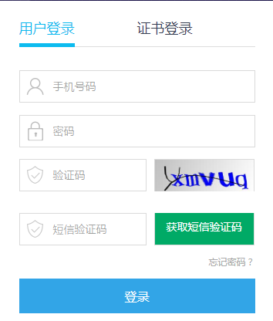

### 登录名和密码登录

登录填写内容包括：**登录名+密码+图形验证码**。密码实行密码强度设置。管理员第一次登录系统使用登录名和密码登录方式，管理员密码强度为最强，管理员绑定手机号后才可进行手机验证码登录。

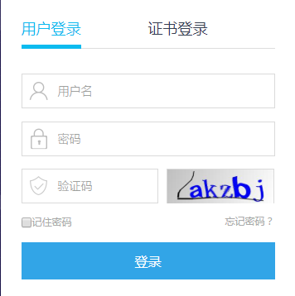

### 忘记密码

点击忘记密码，显示忘记密码弹窗

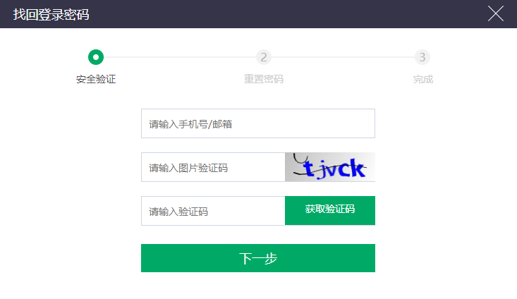

输入用户已绑定的手机号/邮箱、输入图片验证码、点击获取验证码，发送验证码至相应手机号/邮箱，输入正确验证码，点击下一步，进入重置密码页面

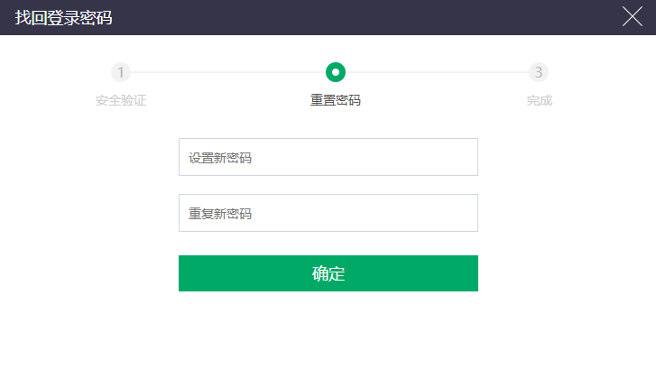

输入新密码、确认新密码，点击确定，完成密码重置

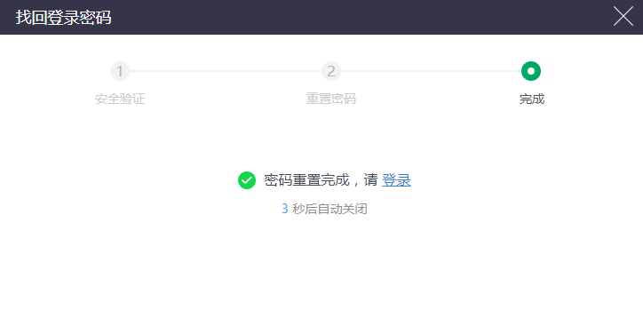

密码重置完成，开始3秒倒计时，倒计时完成自动关闭弹窗，点击登录，关闭弹窗返回登录页。

### 账号冻结

根据系统配置中账户安全配置用户密码容错次数，用户超过密码容错次数则对该账号进行冻结，并根据配置的预警方式短信/邮箱方式进行短信、邮件通知进行预警提醒。



## 首页

展示已授权的应用、通知公告、待办任务、大数据分析，满足用户常用操作。界面分为4部分：

已授权应用：展示用户已经授权使用的应用，通过首页进行应用展示和操作，点击应用，新页面进入应用系统默认通过当前账号进行单点登录。

通知公告：展示当前用户所属机构下发的通知公告，机构管理员可对所管理的机构进行公告的发布，点击公告标题进入公告详情页；

待办任务：调取当前用户在共性应用系统中产生的待办任务，点击任务标题进入应用系统进行任务的处理；

大数据分析：根据项目定制要求进行共性应用数据展示。

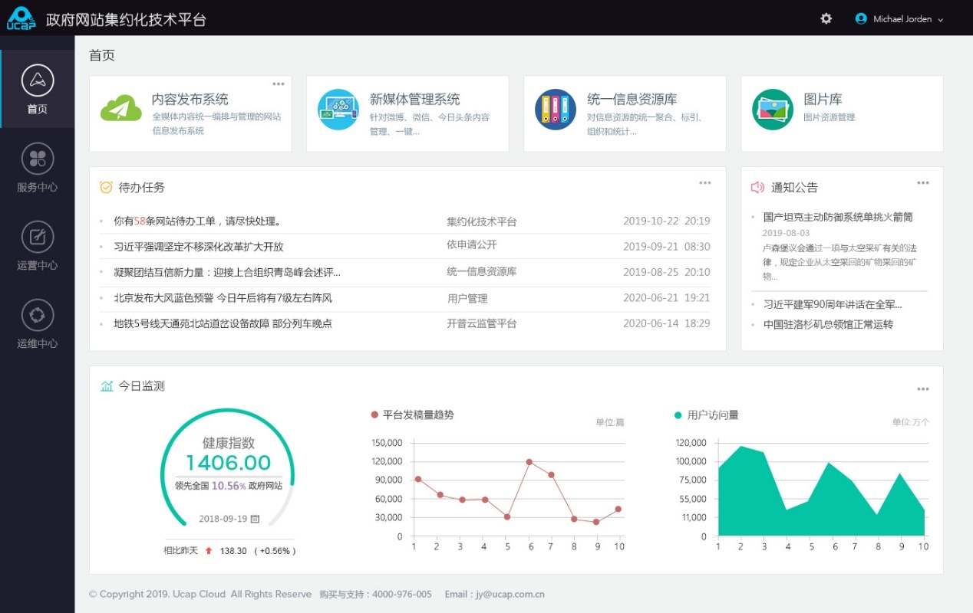

点击右上角页面设置，显示页面设置，展示已授权所有应用，点击应用首页显示/隐藏应用，最多展示4个应用

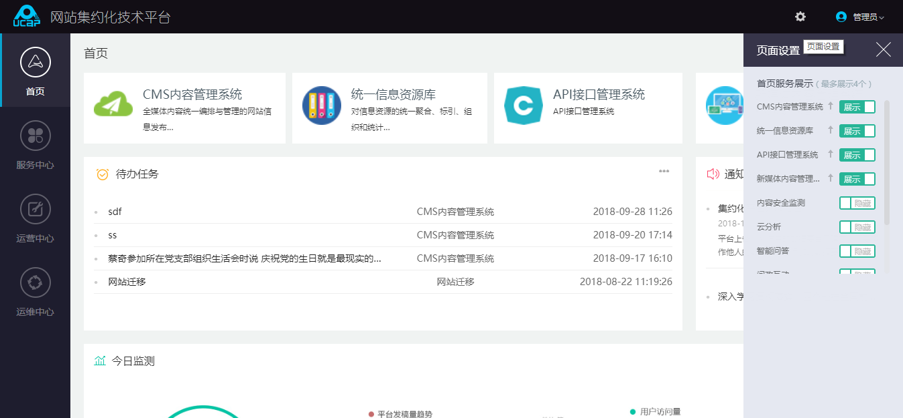

点击右上角个人信息，进入个人资料页面，填写个人资料，点击提交，提示保存成功

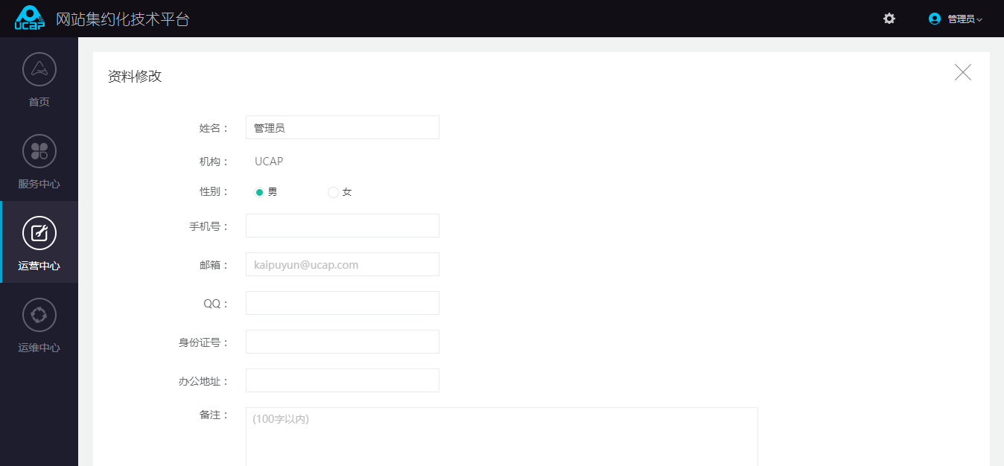

点击修改密码，进入修改密码界面，输入原密码，新密码、确认密码，点击确定，修改密码成功

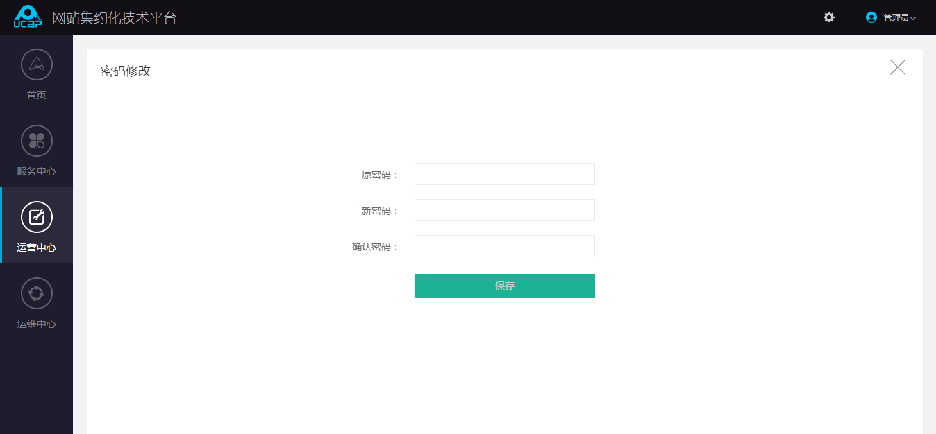

点击安全退出，退出登录，返回登录界面

根据账户安全配置，用密码到期前提醒，用户密码已达到提醒天数，用户每日首次登录平台，平台右下角弹窗提示，张三您好，您的密码将在2天后到期，为了不影响使用，请及时修改密码。

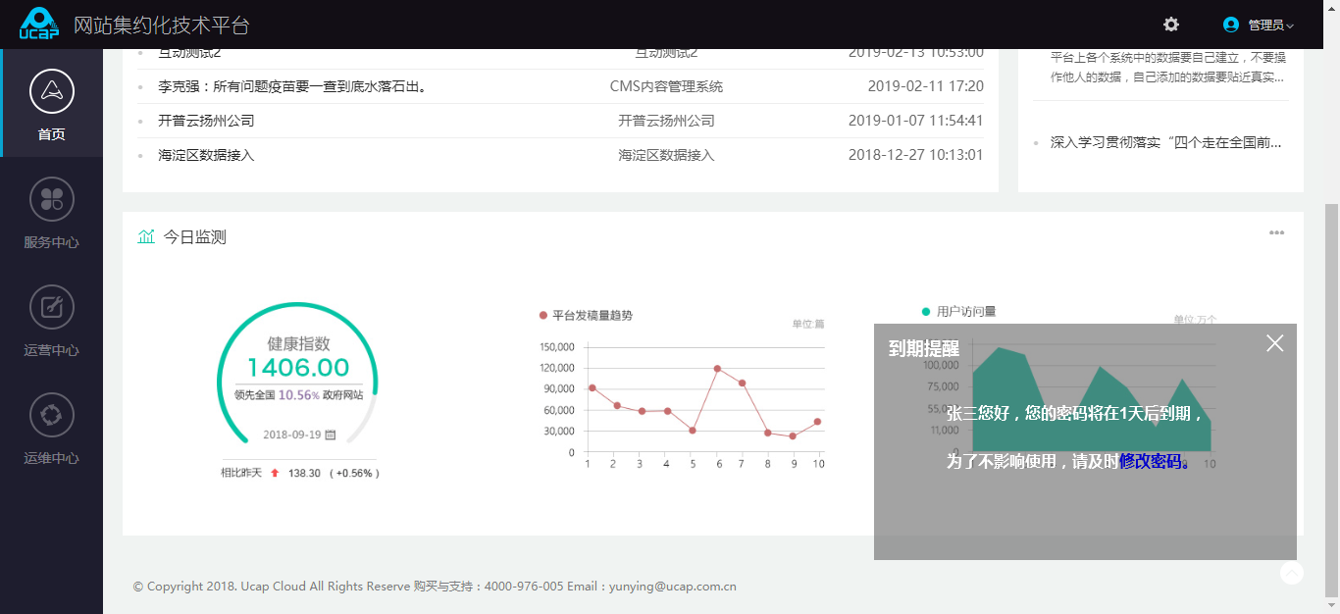

当用户账号有异地登录时，用户再次登录到平台首页，首页右下角弹窗提醒：您的账号于2019/03/10 11:00:00，在北京市（IP：192.168.1.1）进行登录。如非本人操作，请及时修改密码。

同时根据账号安全设置的预警方式通过短信/邮件方式对用户进行预警提醒。

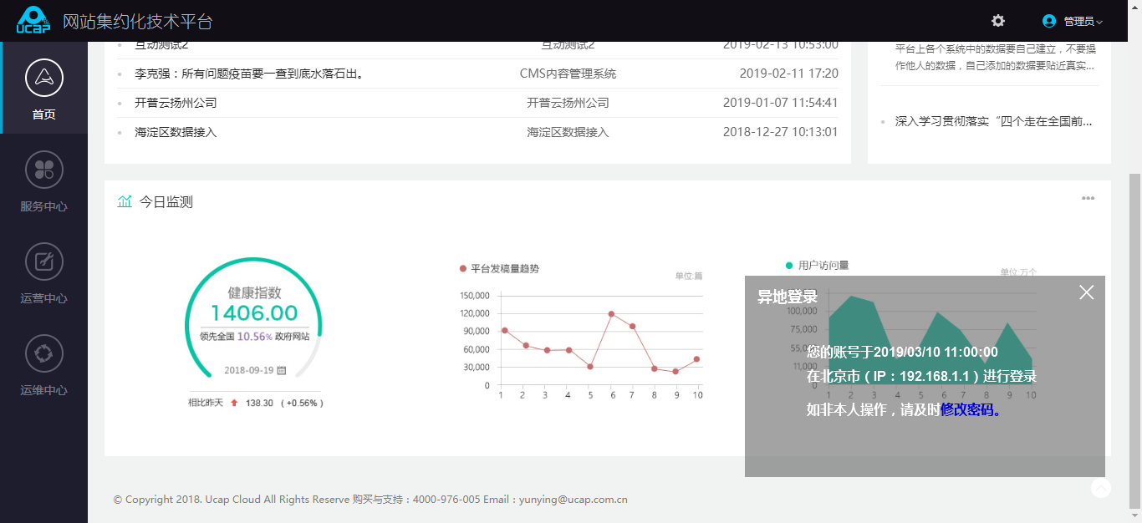

密码到期后，用户成功登录系统，显示修改密码弹窗，未修改密码，不能进行其他操作；

点击确定，新密码不能与原密码重复，密码等级不能小于当前设置等级，修改成功后退出系统重新登录；

点击取消，退出登录，返回登录页面。

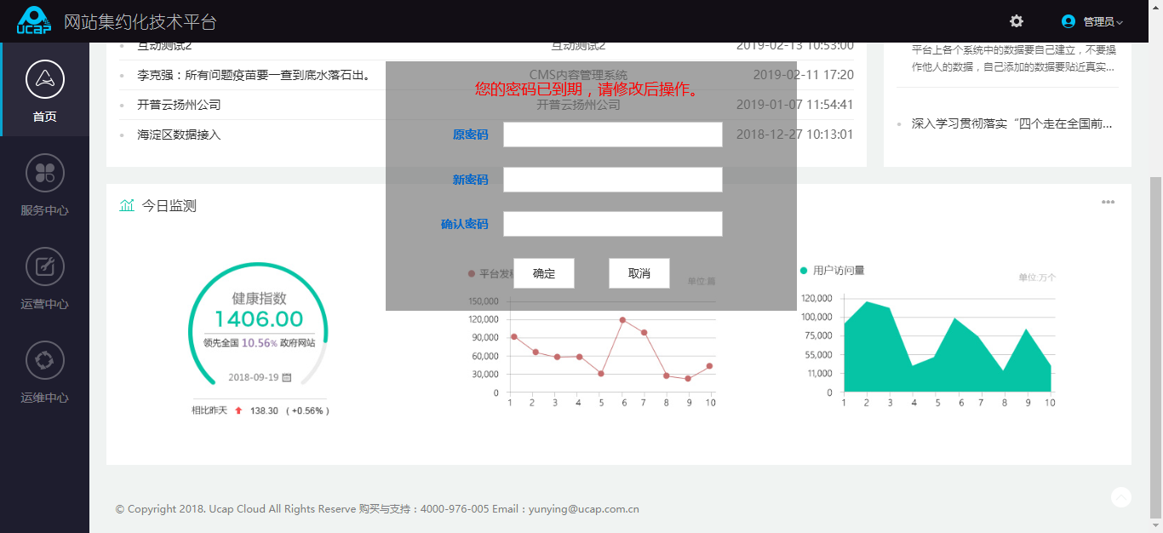

密码等级小于当前设置密码等级，逻辑同密码到期

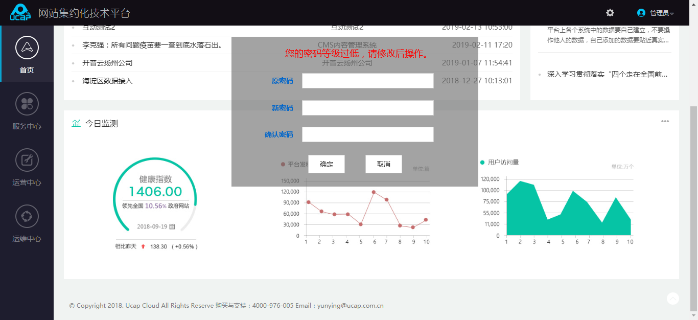

## 服务中心

### 已授权服务

服务中心是对所有服务进行统一申请、授权，用户可通过服务中心直接进入应用系统中，可通过服务申请对未授权的服务应用进行申请授权。

点击应用名称，进入应用系统

点击快捷操作，进入应用系统快捷操作

点击服务申请，进入服务申请页面

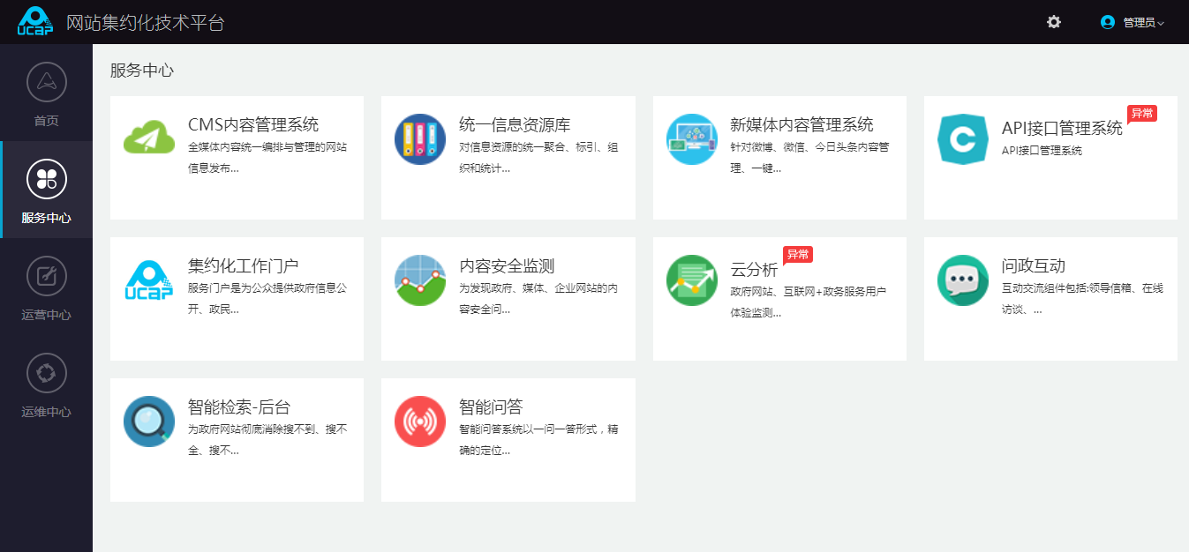

### 服务申请

点击服务申请，进入服务申请工单页面，填写工单信息，点击提交，进行工单流转。

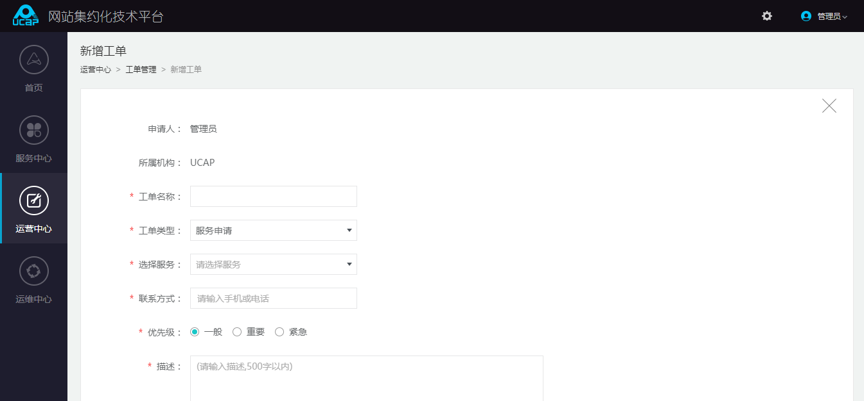

## 运营中心

### 大数据分析

对集约化平台的资源情况、健康情况和访问情况进行不同维度数据统计，以可视化界面展示整体业务数据统计，通过地图、雷达图、条形图、折线图、表格等方式进行展示，让领导和工作人员以最直观的方式查看数据并辅助分析。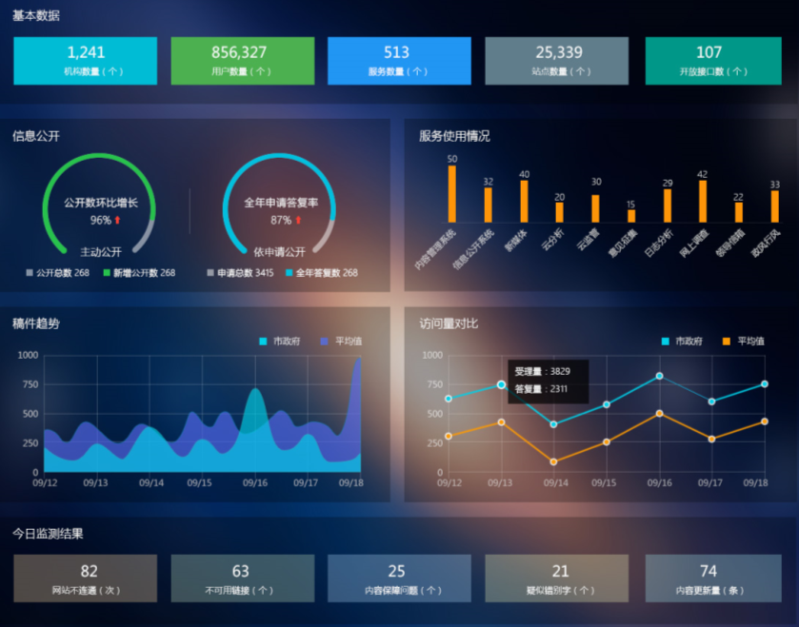

### 公告管理

政府部门通过公告管理下发针对平台用户的公告信息，用户可及时查看部门或上级部门下发的通知，根据相关通知进行日常工作。

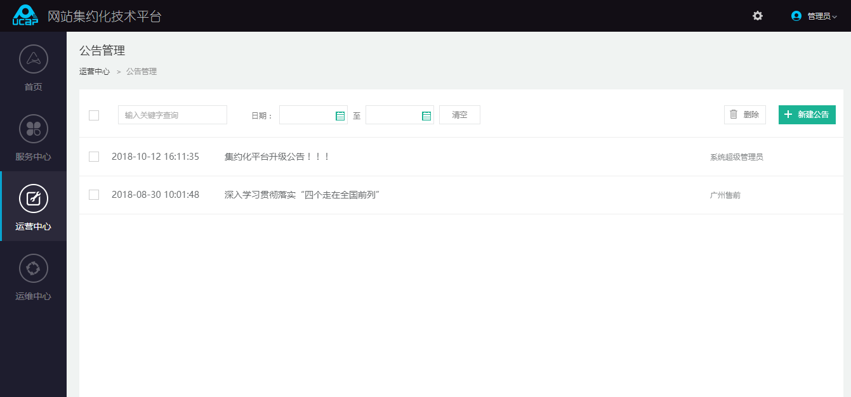

点击新建公告，进入新建公告页面，输入标题，选择通知机构，可多选，输入内容，点击发布，发布通知公告至已选机构。

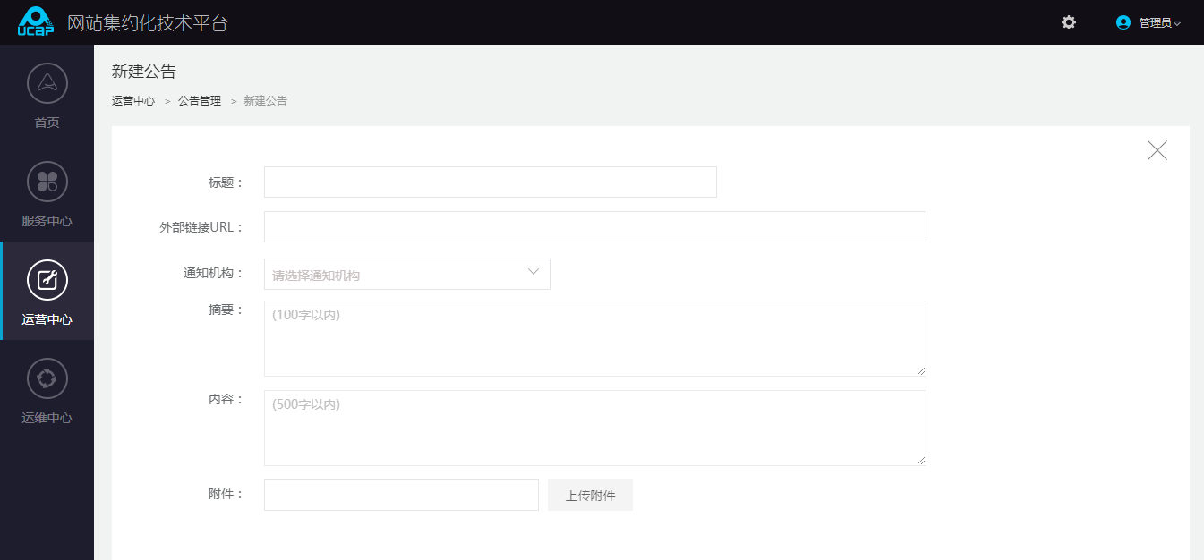

点击编辑，进入公告编辑页面，对标题、内容、通知机构进行修改发布

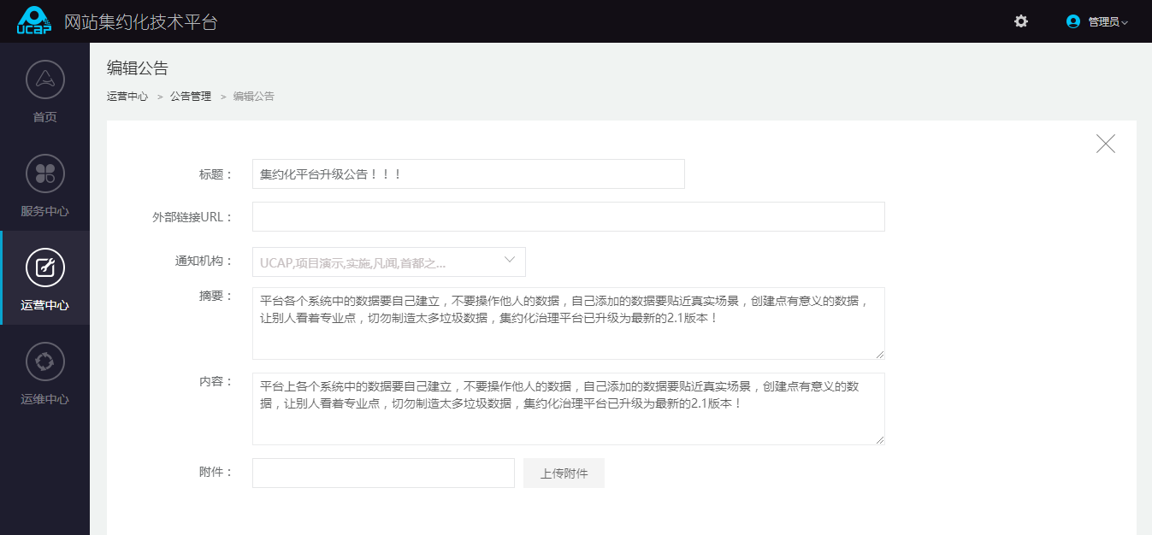

点击删除，弹窗提示是否要删除，点击确定，删除该条公告，点击取消，关闭弹窗

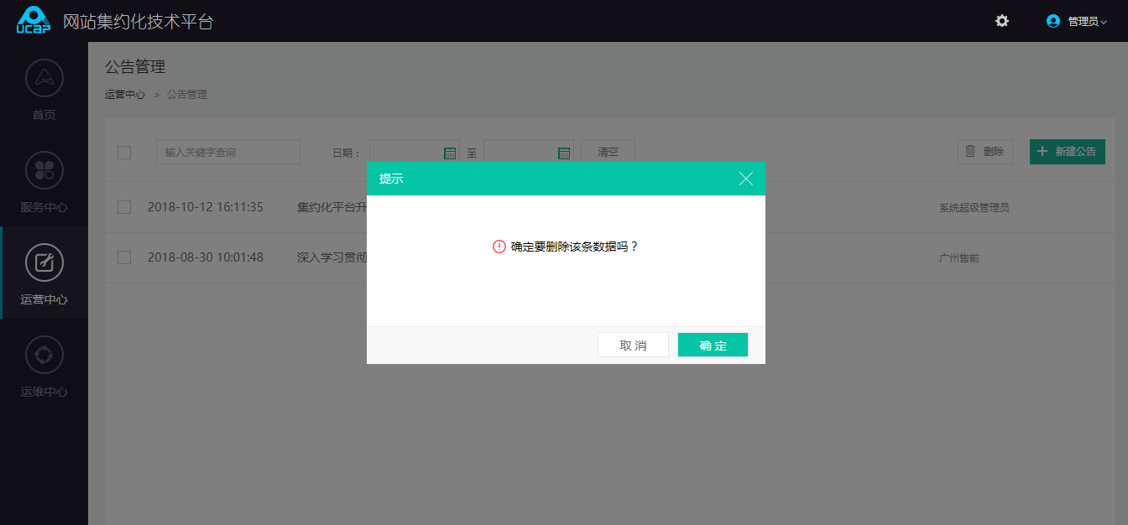

### 工单管理

点击左侧菜单运营中心-工单管理，进入工单管理页面，默认进入我的工单页面。

#### 我的工单

我的工单可通过工单类型、工单状态进行查询。

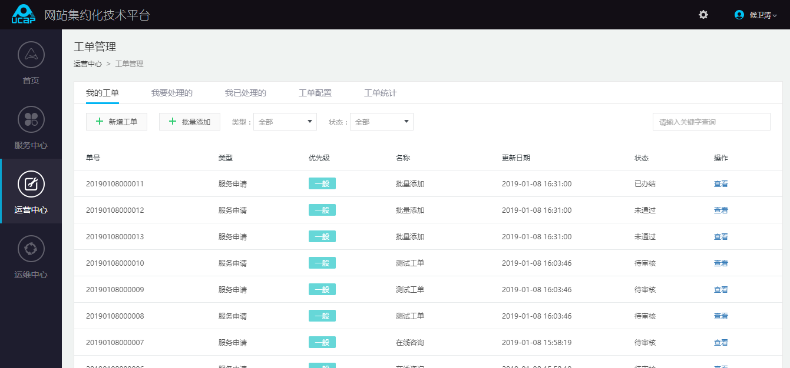

点击新增工单，进入新增工单页面，填写工单名称，选择工单类型，填写工单描述，点击提交，提交工单进行工单流转，工单流转根据工单配置中设置的环节进行流转。

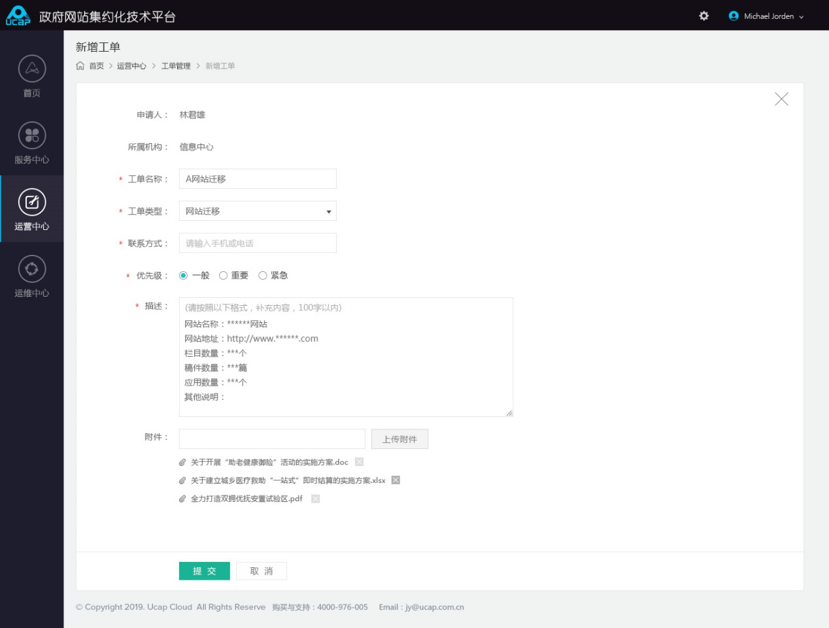

选择工单点击查看，进入工单详情页面

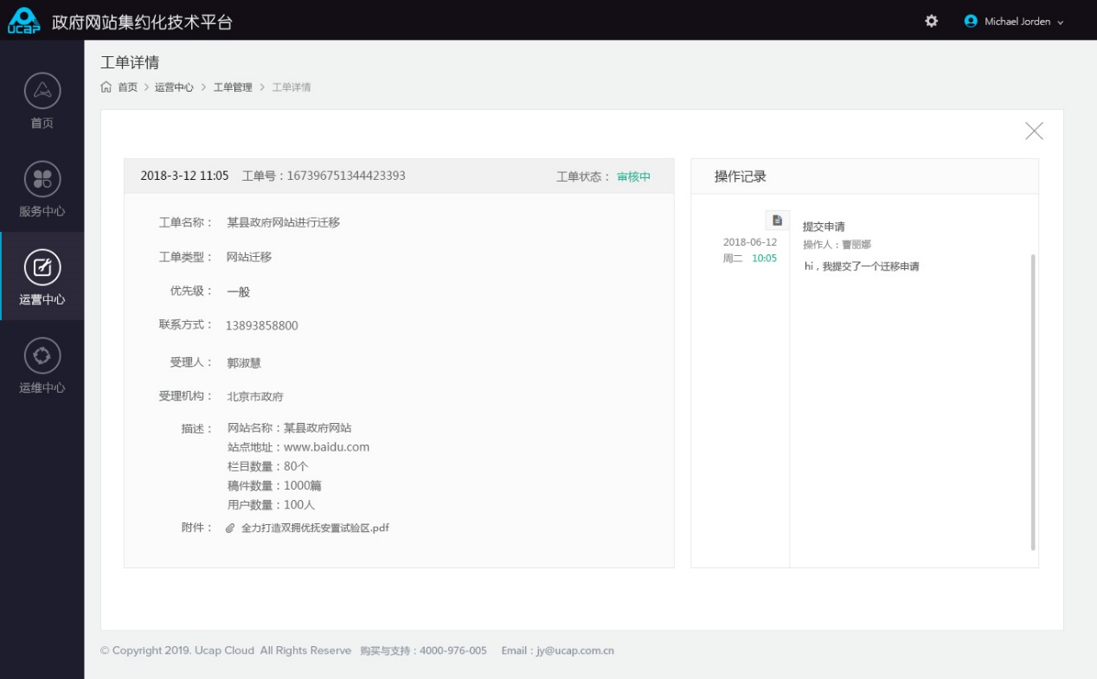

被驳回工单，点击编辑，进入工单编辑页面，修改工单，点击提交，重新提交工单。

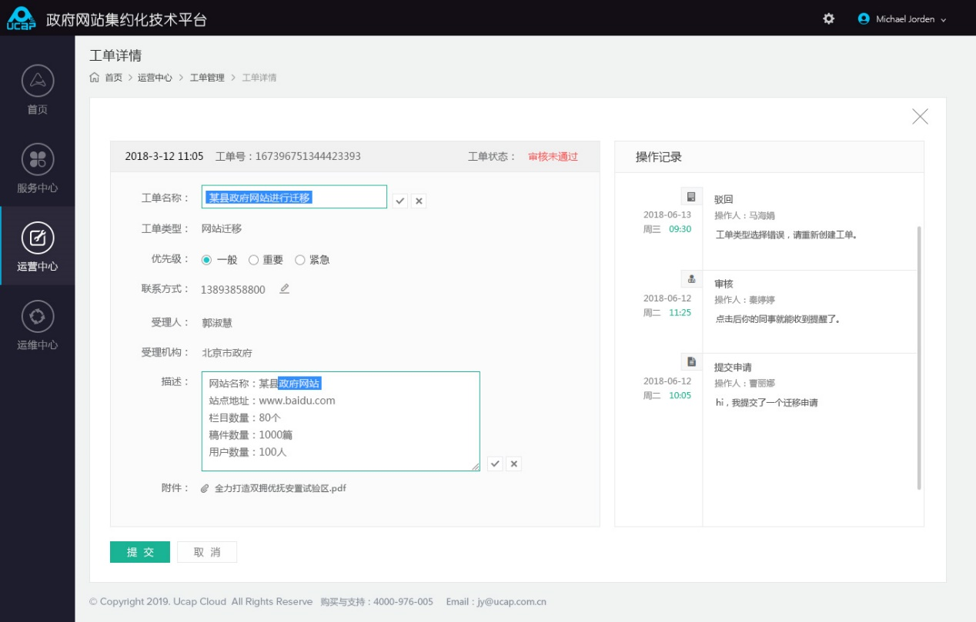

点击批量申请工单，进入批量申请页面

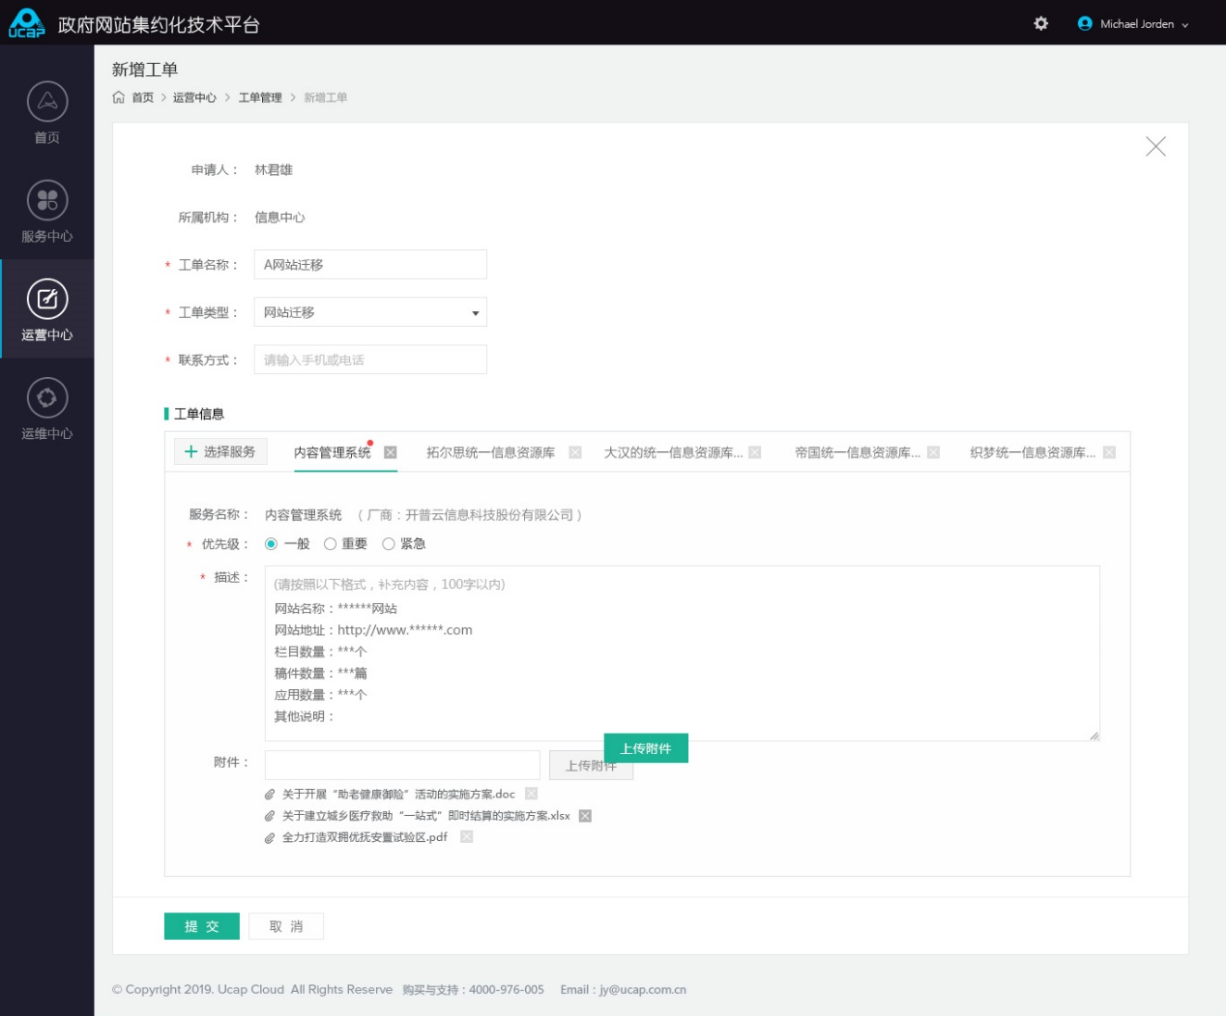

工单名称、联系方式与新增工单逻辑一致，工单类型为服务申请，下方工单信息显示选择服务

点击选择服务显示选择服务弹窗

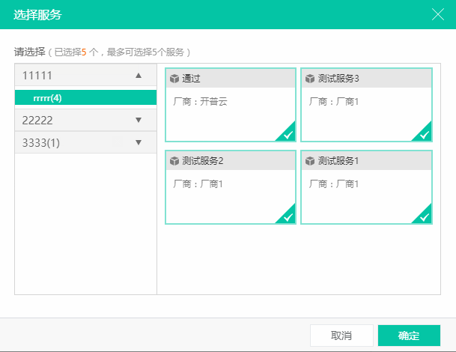

点击左侧一级类型，展开显示该类型下二级类型，最多展示两级，右侧显示该类型下的服务名称及厂商名称

点击服务，服务为勾选状态，点击确定，工单信息显示已勾选服务名称

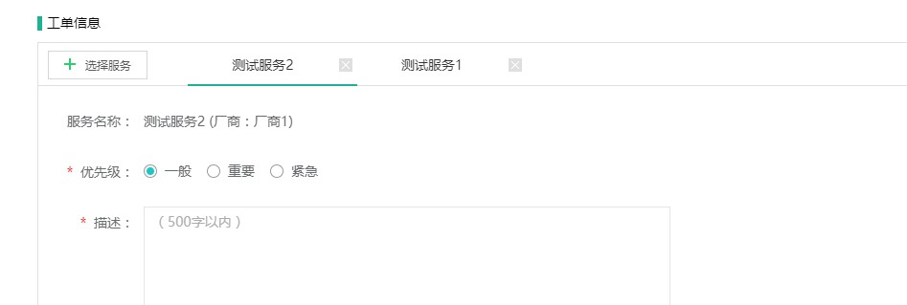

点击服务关闭按钮，提示您确定取消该服务申请吗？

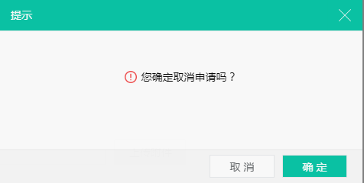

点击确定删除该服务申请，点击取消，关闭弹窗

所有信息填。写完整，点击提交按钮，提交申请，多服务申请，提交后生成多个工单。

#### 我要处理的

点击我要处理的，进入我要处理的工单页面。

审核人员：页面显示处理按钮，点击处理进入工单详情

实施人员：页面显示接单按钮，点击接单进入工单详情

提交人：页面显示办结按钮，点击办结进入工单详情

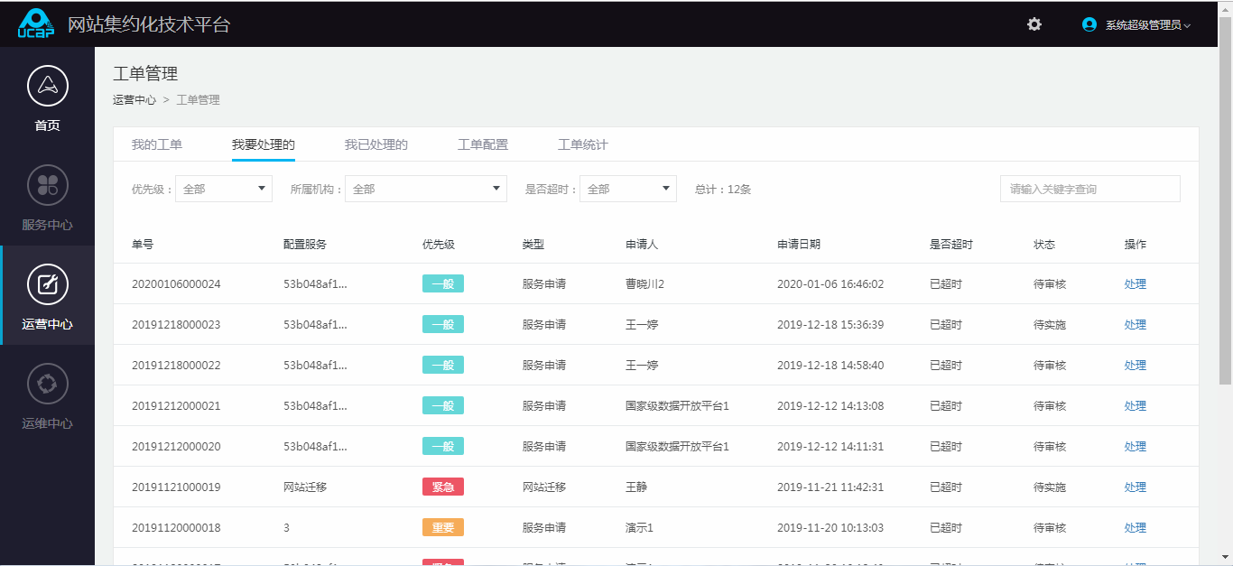

工单详情，

审核人员：页面显示通过、驳回，点击通过，工单进行下一节点，点击驳回，工单驳回提交人

实施人员：页面显示完成、取消，点击完成，工单进入下一节点，点击取消，返回列表

提交人：页面显示结、取消，点击办结，工单处理完成，点击取消，返回列表

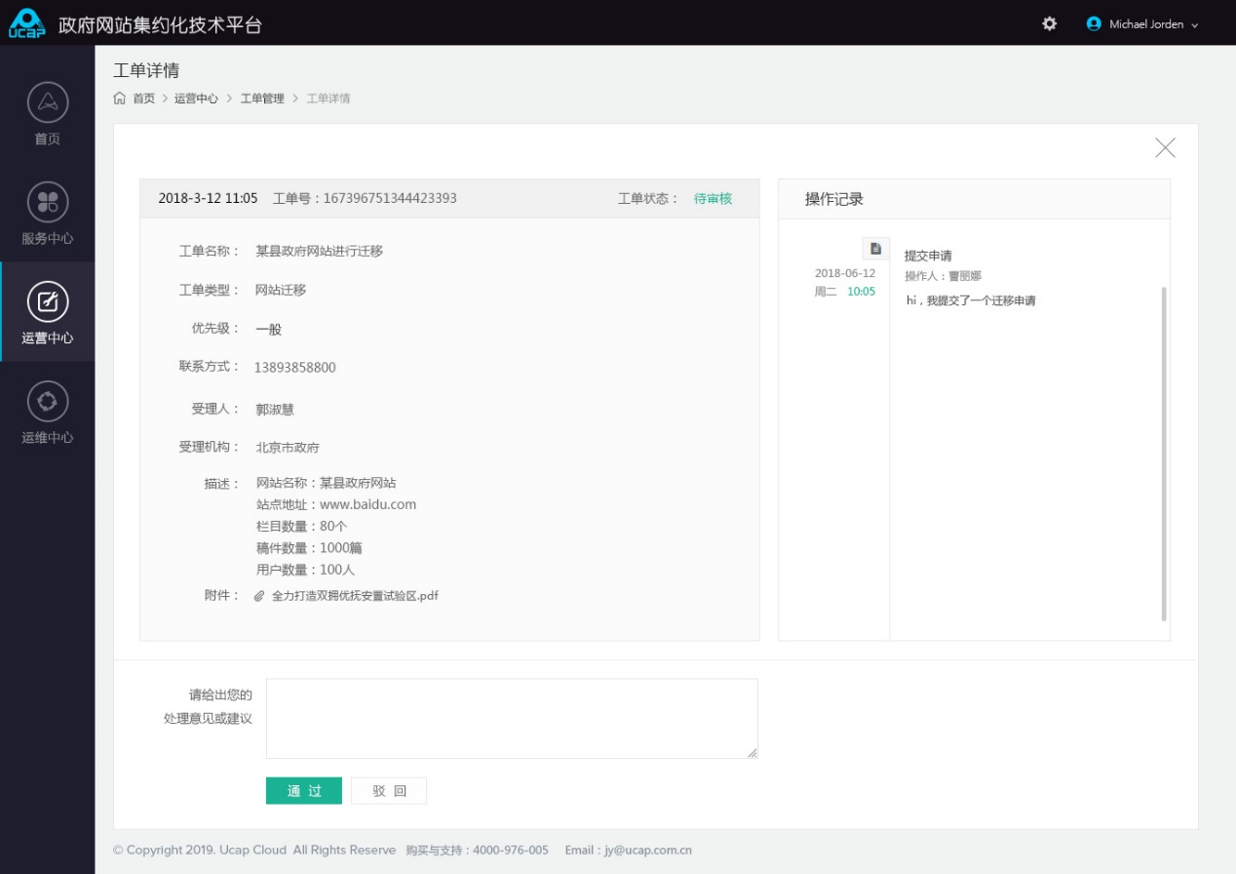

#### 我已处理的

点击我已处理的，进入我已处理的工单页面

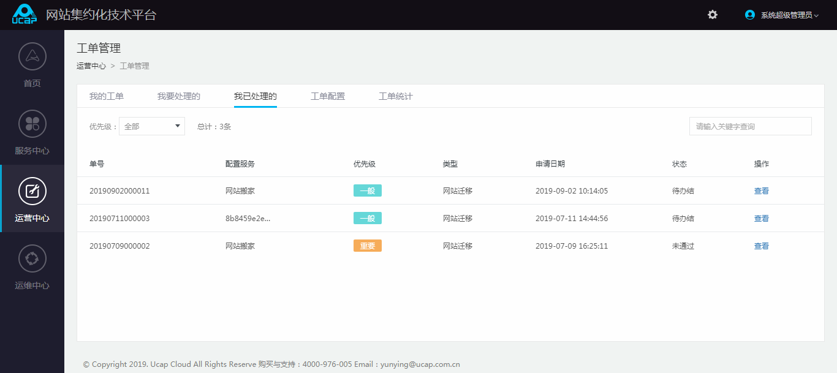

点击查看，进入工单详情，点击关闭，返回列表



#### 工单配置

点击工单配置，进入工单配置页面

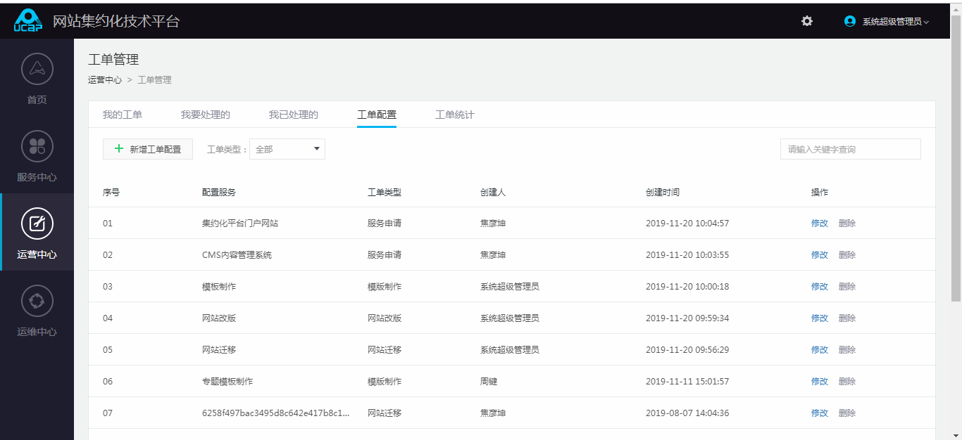

点击新增工单配置，进入新增页面

选择工单类型，网站改版、服务申请、网站迁移、专题建设

选择服务后，选择平台已对接的服务

选择角色配置及申请流程，点击确定，提示提交成功

提交后，申请工单时调取该配置进行工单流转。

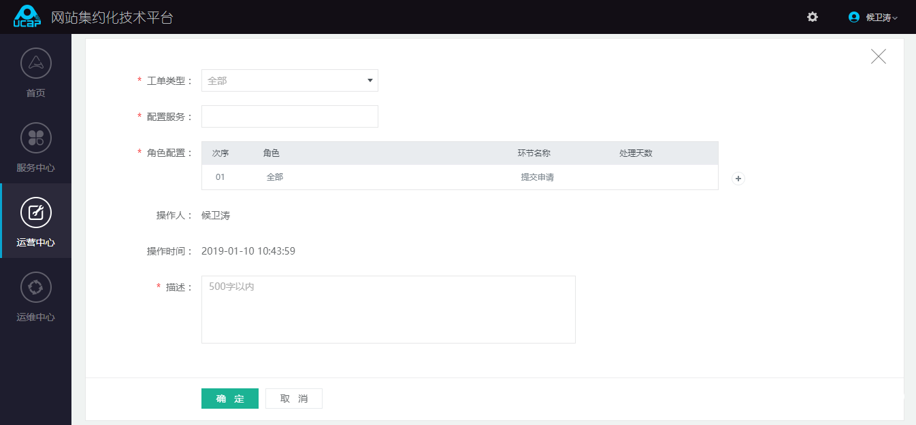

点击取消，提示您确定要取消配置吗？

点击确定，关闭页面返回列表页

点击取消，关闭弹窗

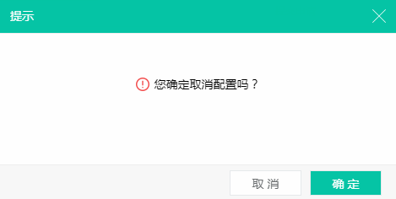

#### 工单统计

统计包括工单概览、工单趋势、超时情况、服务排行

工单概览默认展示最近30天工单提交量、待审核量、驳回量、待接单量、实施中量、已办结数量

点击近半年，调取最近半年数据

工单趋势默认展示近30天服务申请、网站迁移、网站改版、专题建设工单申请趋势

点击近半年，调取最近半年数据

超时情况默认展示近30天审核过程、实施过程工单超时情况

点击近半年，调取近半年数据

服务排行默认展示近30天服务申请办结数量前5名应用

点击近半年，调取近半年数据

点击导出，将页面数据进行导出到本地

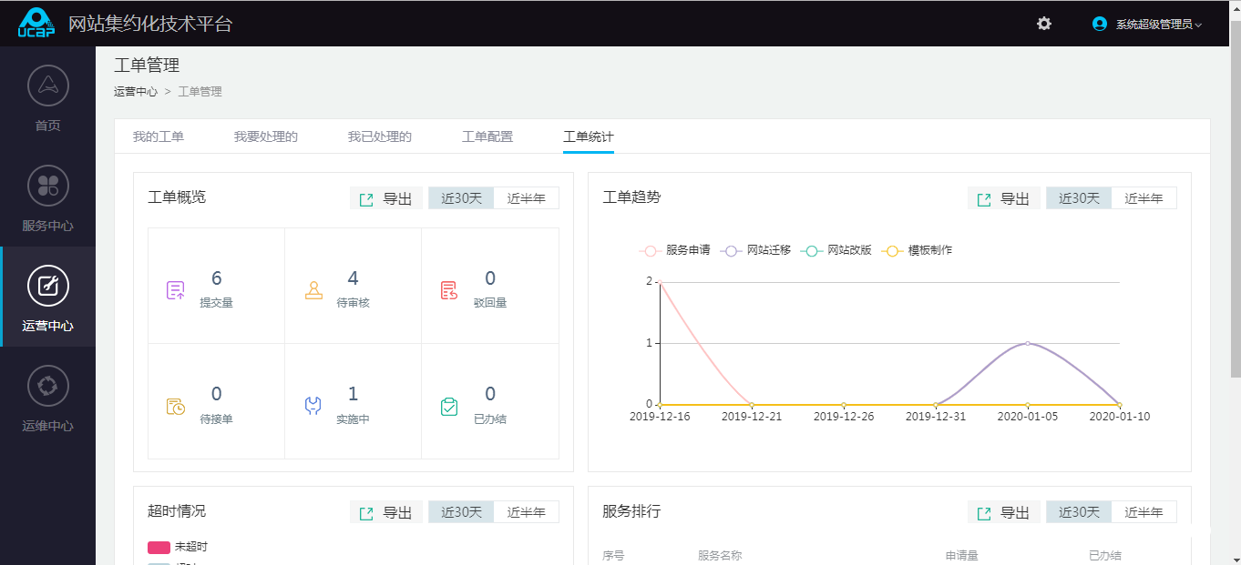

## 运维中心-身份认证

### 机构管理

通过建立完整的机构层级，能够清晰正确的创建用户及分配权限进行分级管理。一个用户可以属于多个机构，一个机构可以有多个用户。机构管理提供新建机构、删除机构、修改机构、实现机构的管理，机构树的最大层级和机构节点树控制在系统参数中可以进行修改。只有在机构授权中拥有对应机构的数据权限后才能看到对应的机构及其中用户。

#### 查询机构

系统提供机构树搜索机构和机构列表搜索机构两种方式

机构树中搜索定位：支持机构名称模糊搜索，输入检索词，点击回车，弹出满足搜索到的机构列表，点击机构列表中的机构光标定位到所选择机构。

机构列表搜索：支持机构名称模糊搜索，选中上级机构，能对下级所有级别子机构搜索，输入搜索内容，点击查询后，列表显示搜索到的机构，可对机构进行操作。

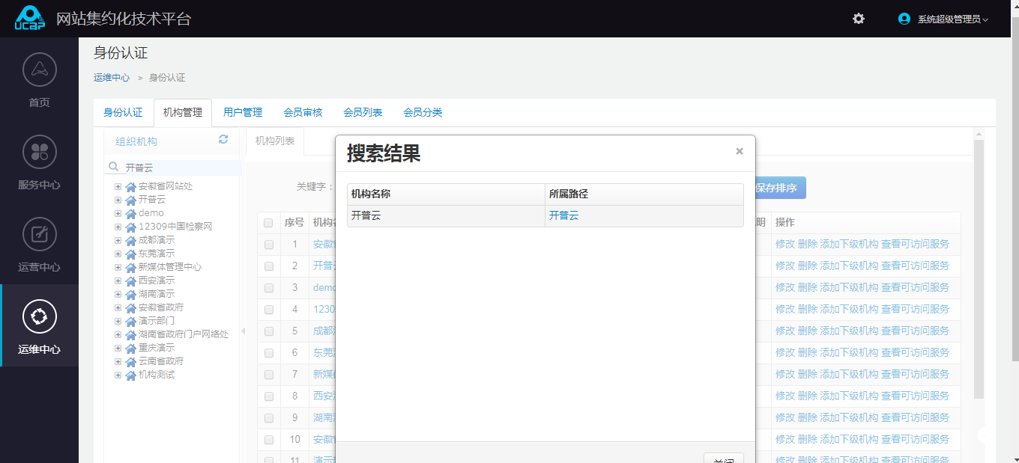

机构树搜索

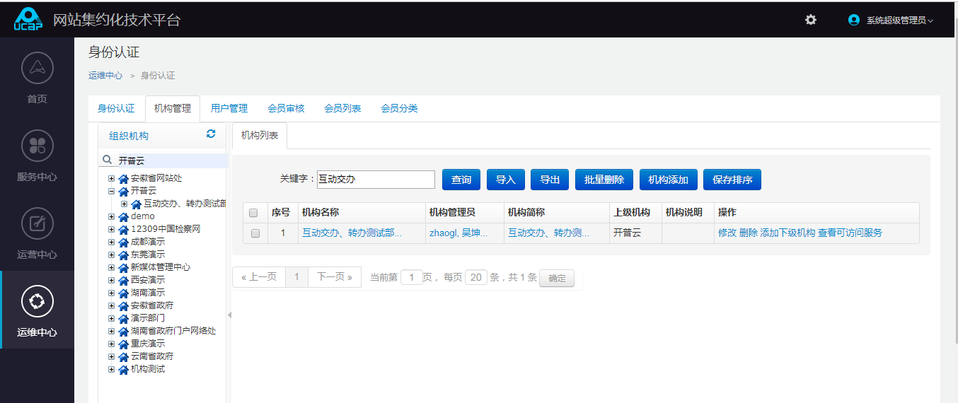

机构列表搜索

#### 新增机构

进入机构管理功能界面，选中左侧机构树中某机构，再点击“机构添加”，机构添加默认添加到所选机构下，也可在进行手动修改上级机构。如不在机构树中选择机构，默认上级机构为空，需手动选择。填写必填项后，点击“保存”后新增机构成功。

新增机构默认继承上级机构的用户权限，用户只有上级机构的部分权限（如浏览），在该机构新添加下级机构，用户对新增的下级机构的权限有管理权限。

新增机构添加网站标识码、密码，添加完成后，机构下用户进入云服务则通过该机构网站标识码、密码进入云服务。

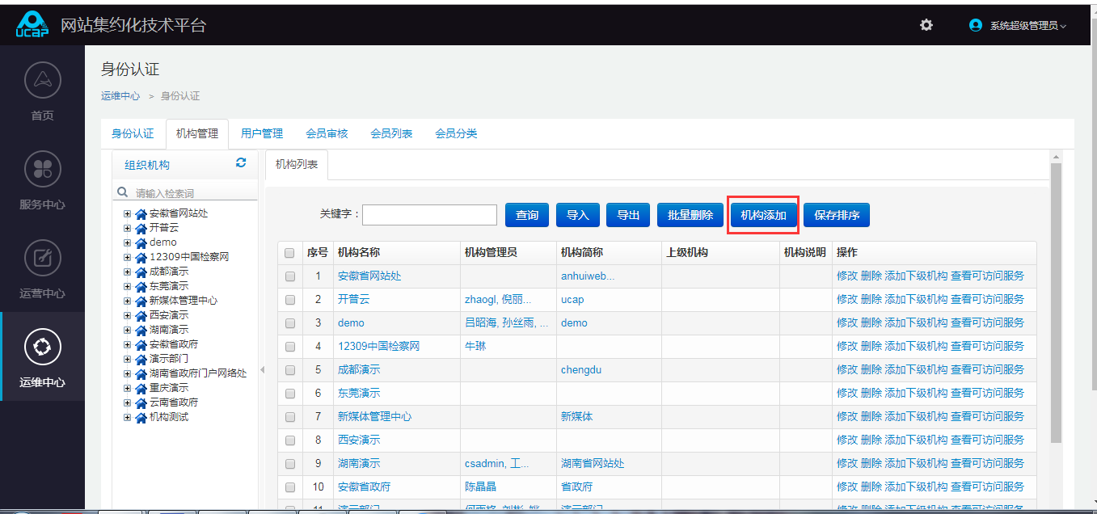

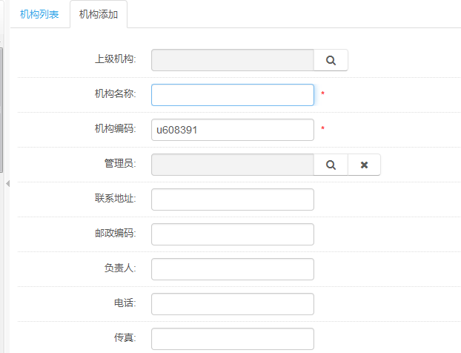

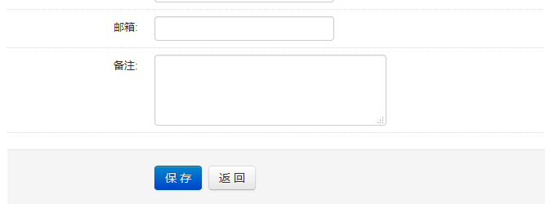

#### 导入机构

进入机构管理选中某机构，点击“导入”，此时弹出导入界面。

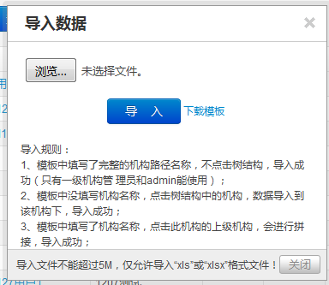

点击“浏览”选中需要导入的机构文件，文件包含正确的机构路径，点击“导入”用户导入成功。

导入时保证导入文件的合法性，文件格式如下说明:

1．机构数据数据文件仅支持Microsoft Office Excel 格式的“xls”或“xlsx”文件，文件不能超过5兆,不支持其他类型格式文件；

2． Excel导入文件第一行必须是由机构表个基本属性和扩展属性列名构成的标题行；

机构数据中，各列均为文本格式；

可点击导入界面的“下载”进行下载标准的导入模板。

导入规则：

导入时如填写机构路径，则按选中的机构在填写的路径下添加机构；

导入时如没有填写机构路径，则添加为选中机构下的子机构；

导入时如果写错导入路径，既填写路径在选中机构下不存在，此时填写错误部分导入失败，系统提示导入失败内容及失败原因。

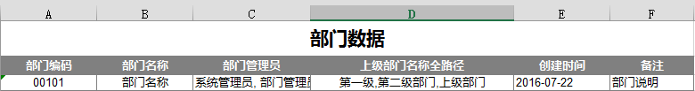

#### 导出机构

1. 导出全部机构：

进入机构管理界面，点击“导出”按钮，此时默认选中导出全部机构，点击“导出”，导出系统中用户有浏览权限的所有机构。

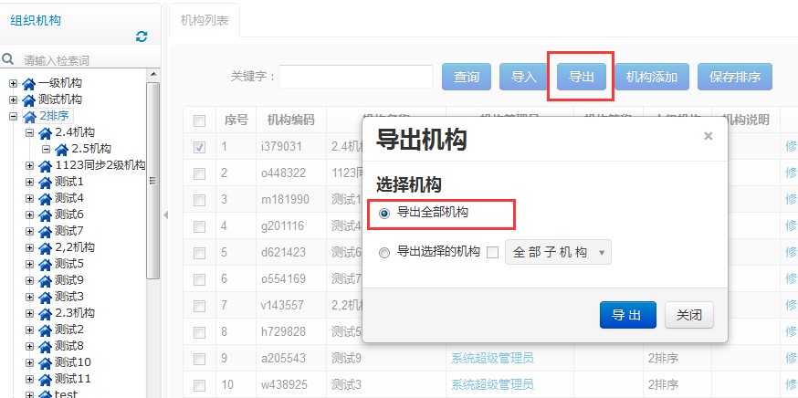

1. 导出所选机构：

进入机构管理界面，左侧机构树选中某一机构，在右侧机构列表中勾选要导出的下级机构，点击“导出”，系统弹出导出界面，选择导出选择机构，点击导出，导出勾选的机构，不包括其下级机构。

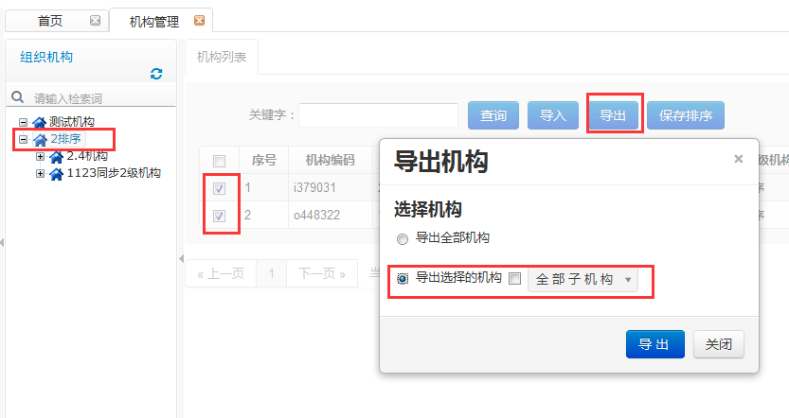

勾选导出选择的机构后面选项，可进行选择导出勾选的机构的子机构，包括所有子机构和下一级子机构。

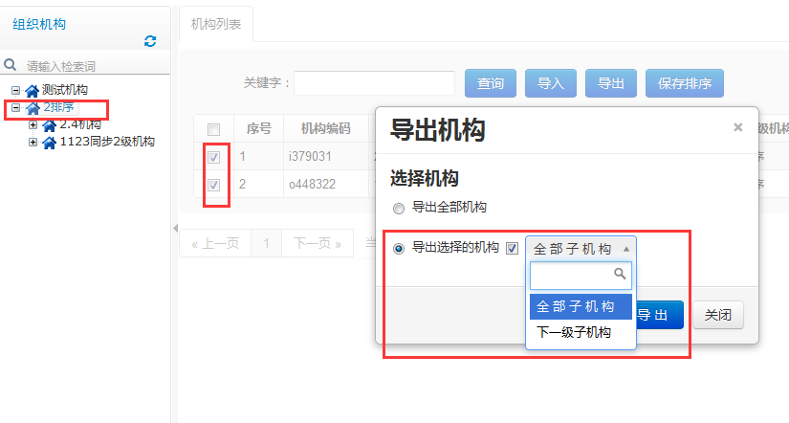

注意： 导出机构时，需要判断机构导出权限。

#### 查看机构应用访问权限

进入机构管理界面，点击机构后的“查看可访问应用”按钮，系统弹出选择的机构可以访问的应用列表，止咳进行查看，点击关闭按钮关闭查看。

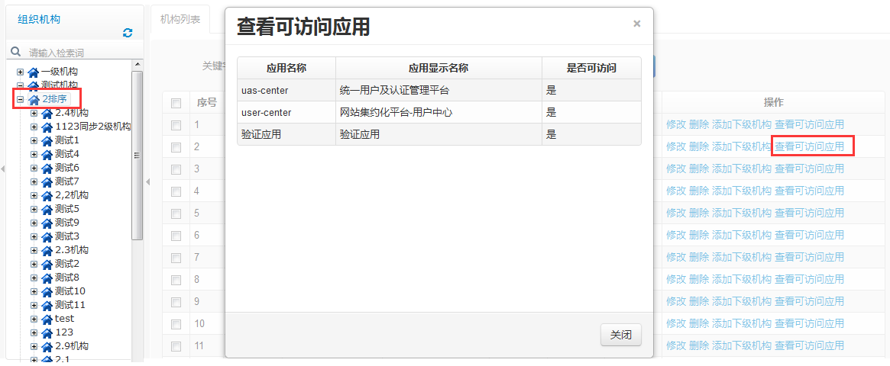

#### 机构排序

进入机构管理界面，手动拖拽机构进行排序，在机构列表进行拖拽后，点击“保存排序”，可保存拖拽后的排序，系统弹出保存成功对话框，此时机构排序完成。左侧机构树和右侧机构列表自动刷新，显示为保存后的顺序。

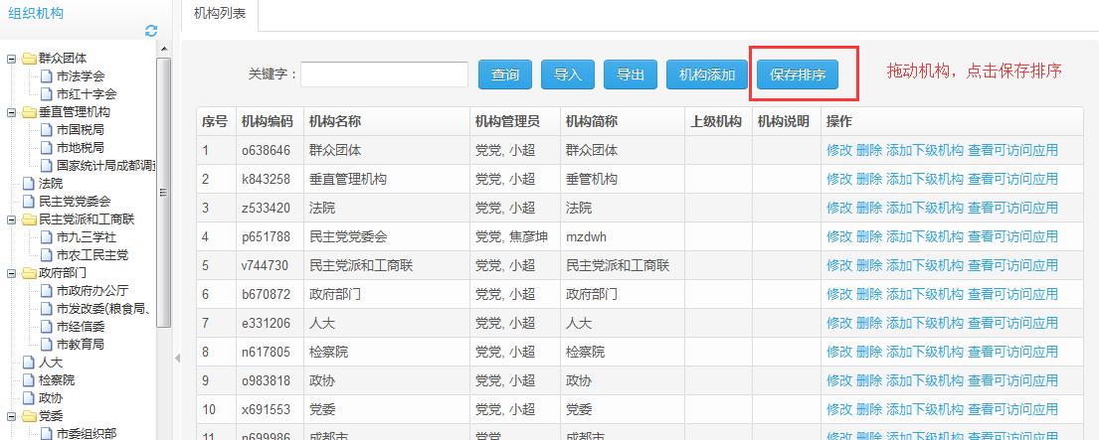

### 用户管理

系统管理用户的模块，可针对本系统用户及应用中的用户进行管理。主要管理用户的增、删、改、查操作。用户实行分级创建依据机构层级，用户创建必须选择机构。在创建其他应用中的用户时可以不授予本平台权限，在应用中的操作权限需要到应用中去授权，本平台中的授权只是对平台的本身的操作权限。机构树的最大层级和机构节点树控制在系统参数中可以进行修改。只有在机构授权中拥有对应机构的数据权限后才能看到对应的机构及其中用户。

#### 查询用户

进入用户管理界面，选择登录名或姓名搜索用户，输入用户名或姓名点击“查询”，系统搜索出相关用户，支持模糊查询。

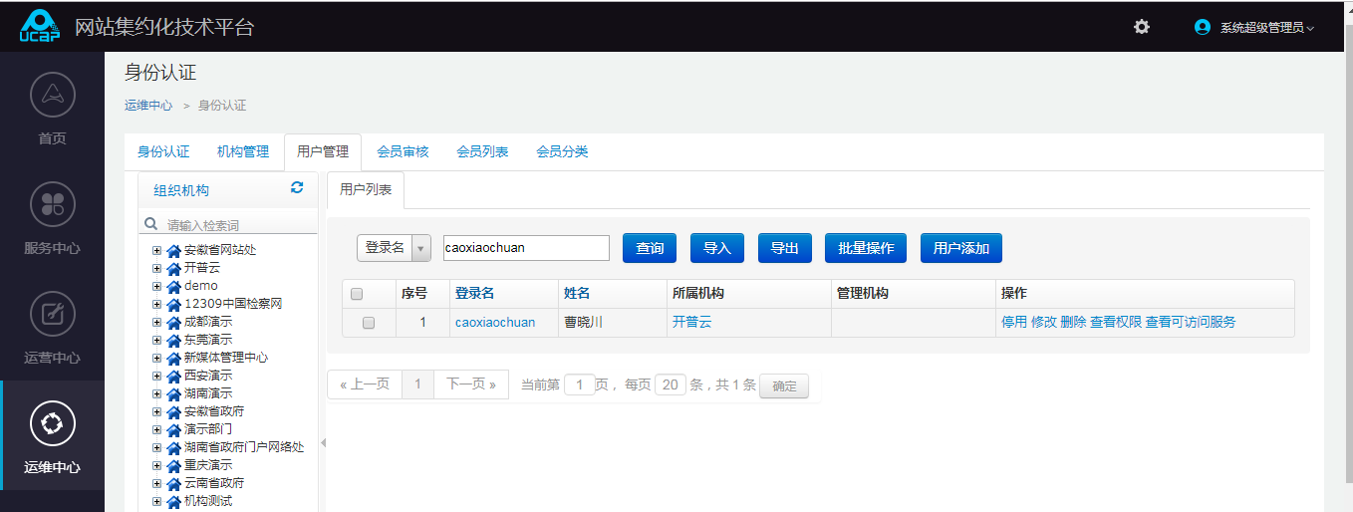

#### 新建用户

进入用户管理界面，选择某个机构，点击“用户添加”填下必填项，用户能正常添加到所选的机构中

管理机构：用户所管理的机构，设置后为该机构的管理员。

是否允许登录：默认为“是”，选择否后，用户不能登录系统。

手机号：设置后，如使用手机验证码登录，短发接收的手机号。

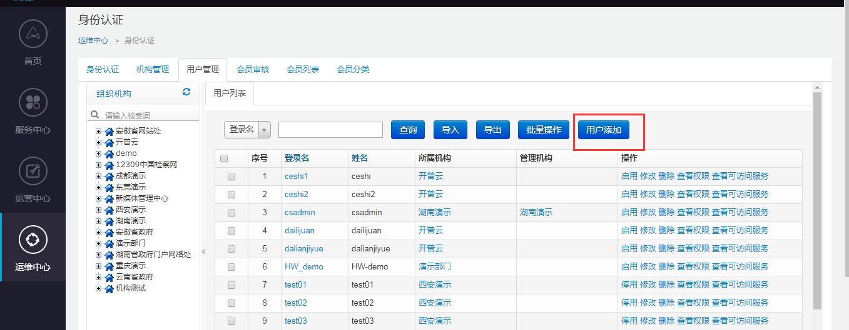

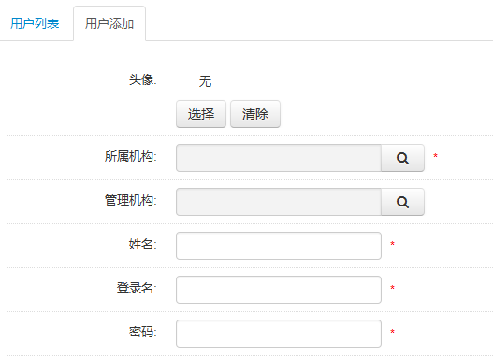

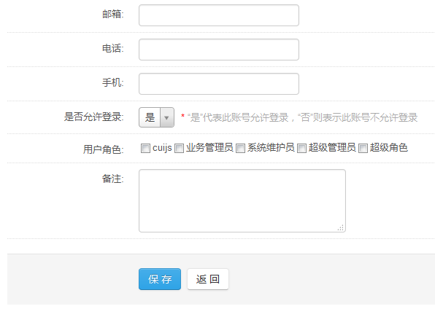

#### 修改用户

进入用户管理界面，找到要修改的用户，点击用户列表中该用户的“修改”按钮，进入修改界面，选择要修改的内容，点击“保存”保存修改

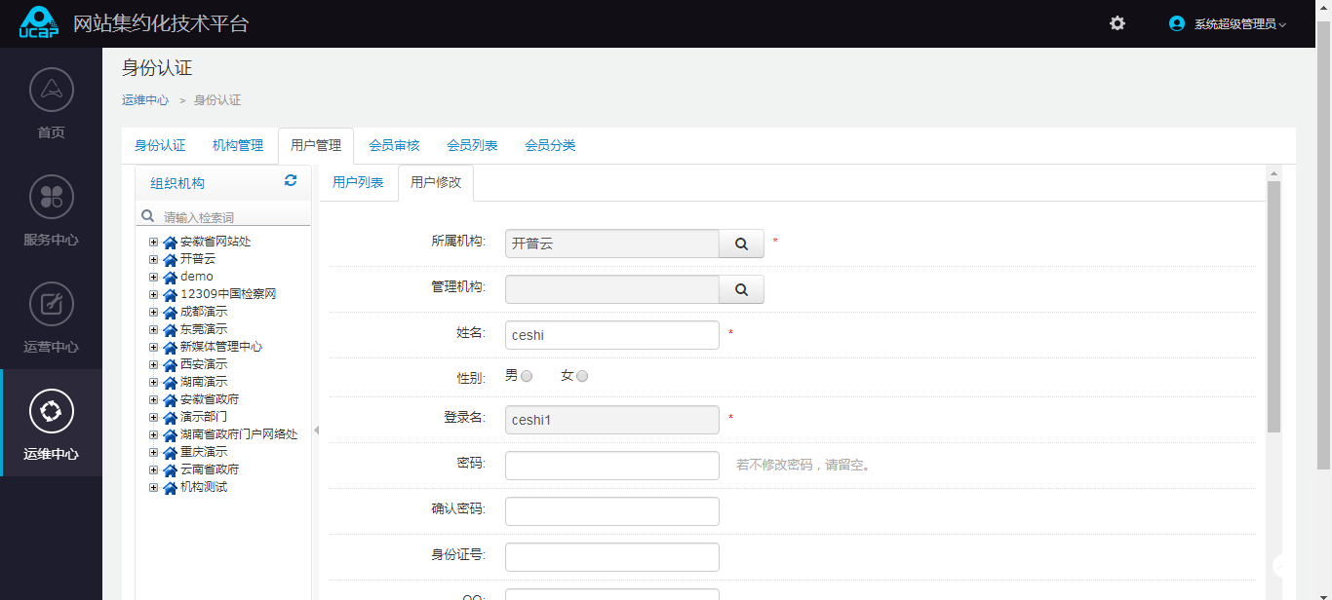

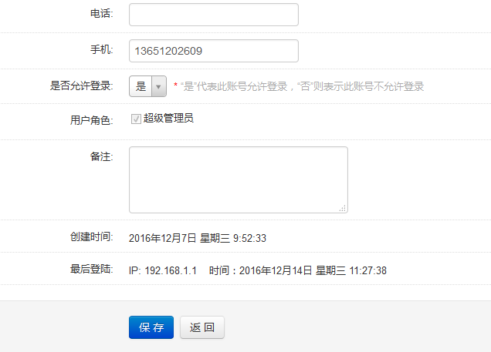

#### 导入用户

进入用户管理界面，选择某一机构，点击“导入”按钮，系统弹出导入数据窗口。

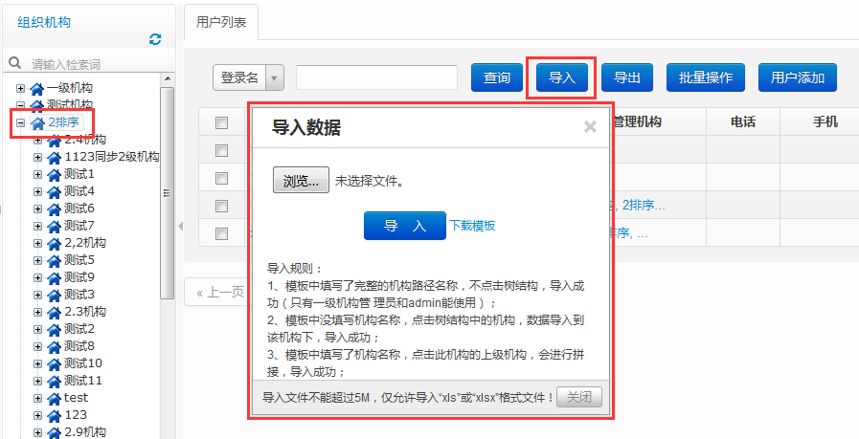

导入正确的用户文档，点击“导入”，导入用户成功，用户导入到选中的机构中。

文件格式如下说明：

用户数据文件仅支持Microsoft Office Excel 格式的“xls”或“xlsx”文件,，文件大小不超过5兆，不支持其他类型格式文件；

Excel导入文件第一行必须是由用户表各基本属性和扩展属性列名构成的标题行；

用户数据中，各列均为文本格式；

导入规则：

导入时如填写机构路径，则按选中的机构在填写的路径下添加用户；

导入时如没有填写机构路径，则在选中机构下添加用户；

导入时如果写错导入路径，既填写路径在选中机构下不存在，此时填写错误部分导入失败，系统提示导入失败内容及失败原因。

#### 导出用户

进入用户管理界面，选择机构树中的某一个机构，机构的用户列表中选择部分用户，点击“导出”按钮，弹出导出界面，选择“导出选择的用户”即可导出选择的用户进行导出；选择“导出全部的用户”，系统导出带用户拥有浏览权限的所有用户。并且能选择导出的内容进行勾选，默认全部勾选。导出文件格式与导入文件格式一致为Microsoft Office Excel 格式的 “xlsx”文件。

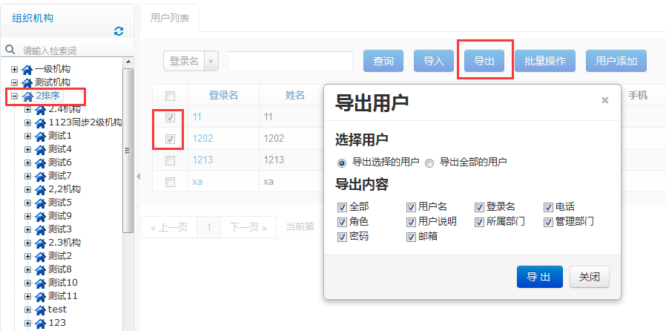

#### 查看用户权限：

进入用户管理界面，在机构列中点击“查看权限”进行用户的权限查看，没有保存按钮不能修改权限，只显示该登录用户拥有的权限。

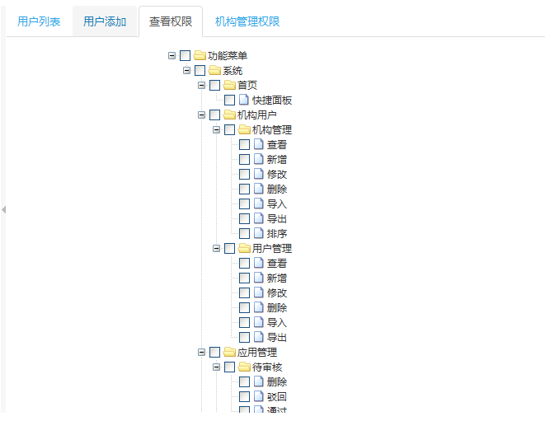

#### 查看应用访问权限：

在用户列表可点击“查看可访问应用”进行用户的可访问应用查看，方便用户查看权限，只做查看不能修改。

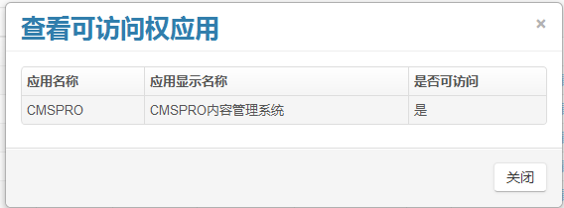

#### 停用/启用

进入用户列表，点击某条用户的启用状态用户，系统提示“是否停用户用”，点击“确定”用户变为停用状态。点击某条用户的停用状态用户，系统提示“是否启用户用”，点击“确定”用户变为启用状态。

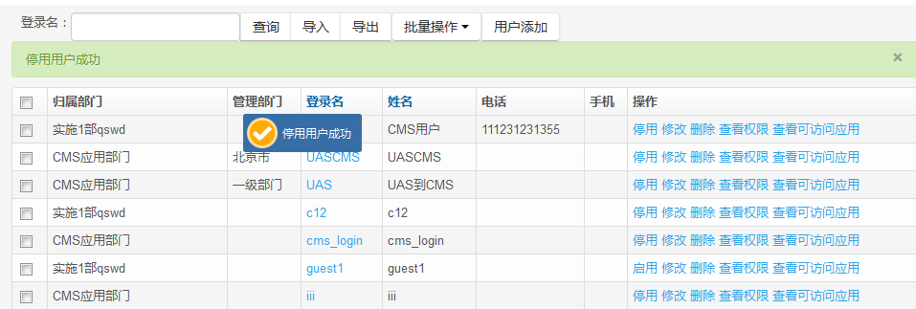

#### 删除

进入用户列表，点击某条用户的“删除”操作，系统提示“确定要删除该用户吗”，点击“确定”后删除该用户。

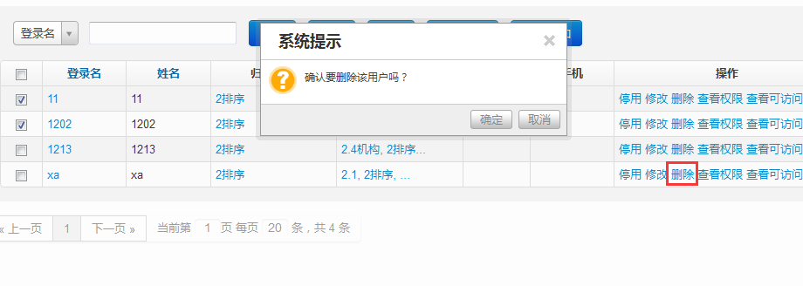

#### 批量操作

批量操作包括一下操作：

批量删除：可以勾选批量删除用户；

批量停用：可以批量停用状态为“启用”的用户；

批量启用：可以批量启用状态为“停用”的用户；

批量更改密码：批量更改密码；

批量发送邮件通知：批量给用户发送邮件通知。

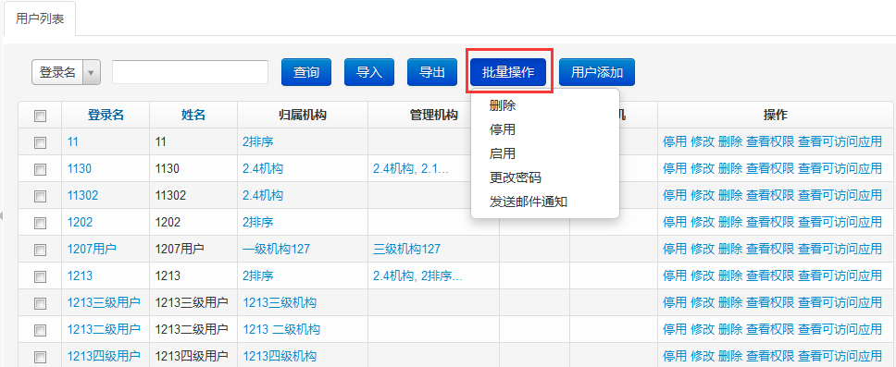

### 会员列表

点击会员列表，进入会员列表页面，展示前端已注册用户

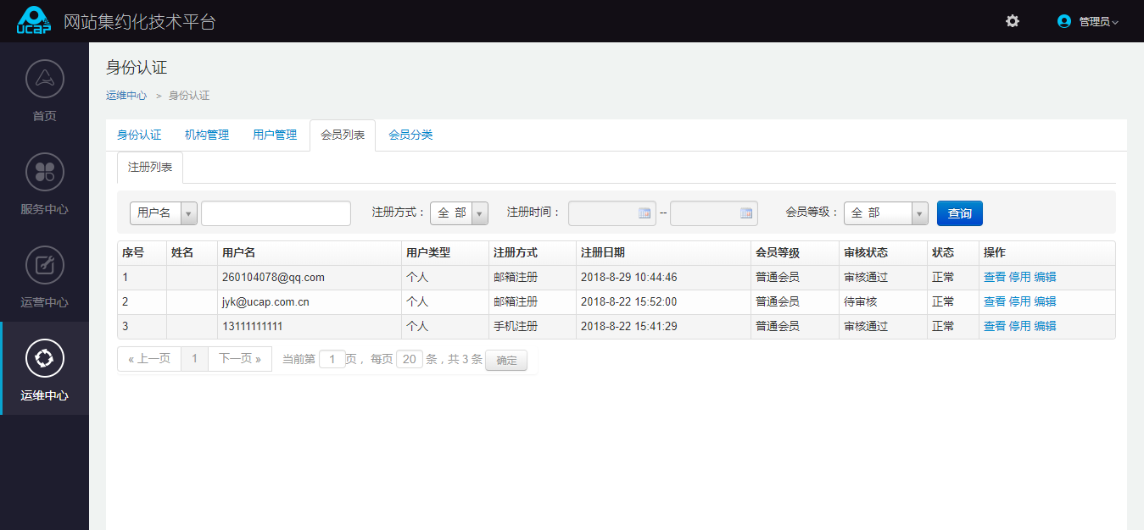

点击查看，进入用户详情页面

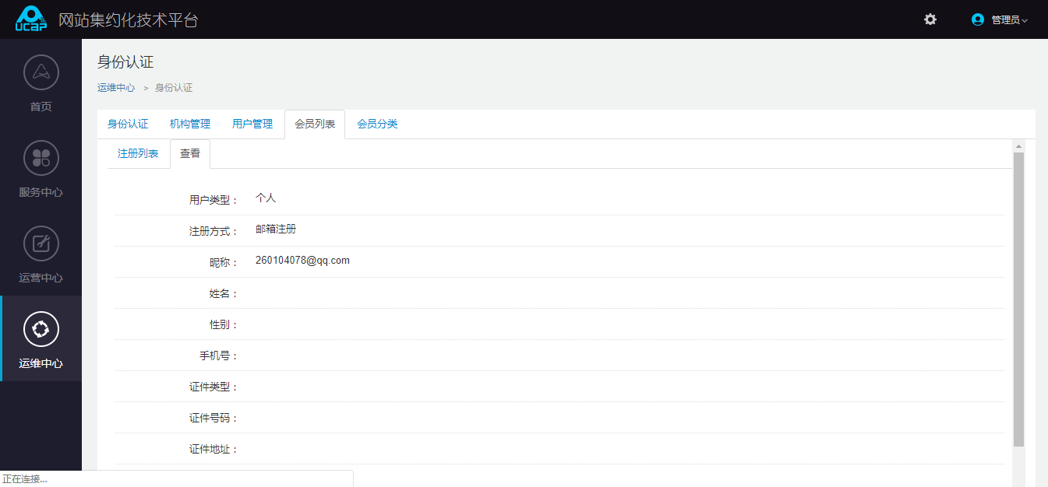

点击停用，按钮文案变为启用，禁止该账号进行登录

点击启用，按钮文案变为停用，允许该账号进行登录

点击编辑，进入编辑页面

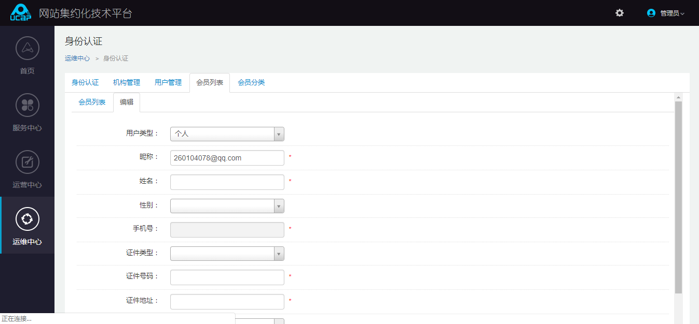

### 会员分类

展示初始化用户分类，实名用户、普通用户

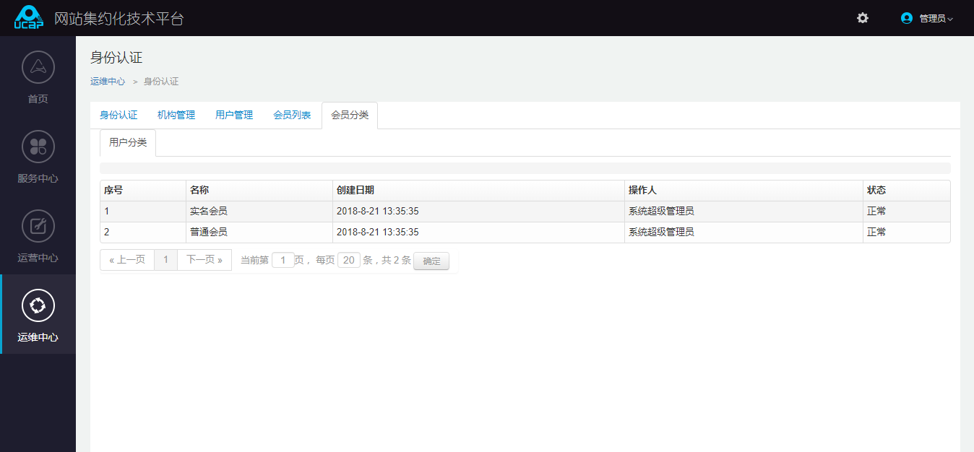

### 注册审核

注册审核列表是设置注册用户需要进行审核，用户注册完成后进入注册审核，审核通过后才能进行登录，未通过审核不能进行登录。

可通过用户名、姓名、注册来源、注册方式、注册时间进行查询。

点击批量操作，对选择用户进行批量审核通过、不通过

点击审核，进入审核页面，审核通过、不通过

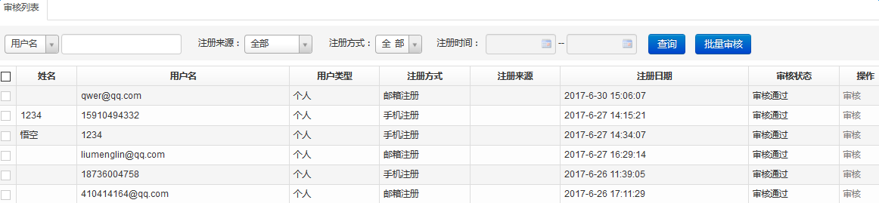

## 服务治理

### 后端服务

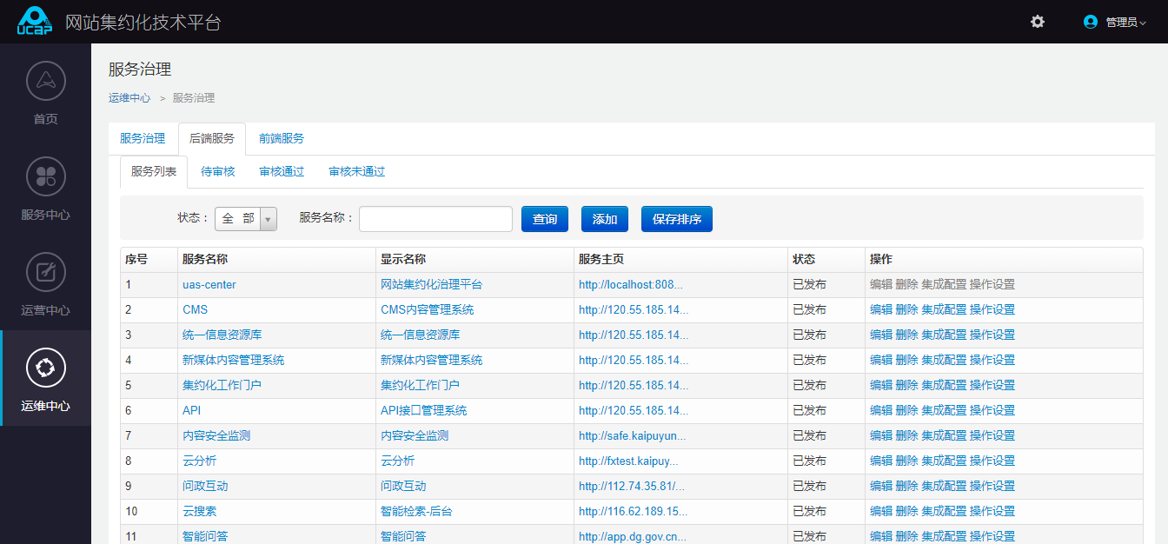

本系统应用分为已审核通过、待审核和审核未通过三部分，添加应用后存在待审核中，应用管理员通过进行审核、驳回等操作对应用进行控制。

通过对应用的增、删、改、查进行操作，及应用管理员进行新增审核应用的操作，只有审核通过的应用才能正常访问。

应用管理部分分为四个页签分别为：应用列表、待审核、审核通过、审核未通过。

应用列表：显示用户本身创建和管理的所有状态应用；

待审核：显示用户有权限审核的应用；

审核通过：显示用户本身创建和管理的已发布状态应用；

审核未通过：显示用户本身创建和管理的未通过状态应用；

应用管理中存在两种人员：

**应用创建人员**：在主要在下级机构中，能够有查看应用列表权限，能看到自身创建应用，不能查看具体应用信息及其他权限，创建应用时填写正确信息，并制定相应应用管理员，管理员可多选，信息正确填写后进行提交。

**应用管理员：**应用管理员需要进行对应的授权，在创建应用选择应用管理员时，选择范围只能是有审核权限的管理员用户，没有审核权限的用户不在待选列表中。

**流程：**

应用创建人员新增应用，选择应用管理员，此应用管理员必须有审核应用权限，保存应用后应用状态变为“待审核”，此时选择的应用管理员可进行审核应用操作，可对应用进行“通过”、“驳回”操作，如果应用信息正确满足通过要求，此时可审核通过该应用，应用状态为“已发布”；如果信息不正确或者暂时不满足通过要求，管理员进行驳回操作，可填写驳回意见，此时应用状态为“审核未通过”；审核未通过的应用创建用户和此应用管理员可见该应用，并能进行查看驳回意见、修改并再次提交操作进入审核流程，其他人对此应用不可见。

在已发布的应用在“应用列表”页签中存在创建应用时如选择“设置应用有效期”的应用，在超出设置的时间后，应用状态为“过期”，只有创建该应用的用户和此应用管理员能看到，并能进行修改并再次提交进入审核流程等操作。

已发布的应用可进行修改，在应用列表中点击“修改”弹出相应提示“已发布的应用，编辑之后会成为待审核状态，是否继续？”。只有管理员或创建应用的用户能修改对应的应用，在修改后应用后，应用变为“待审核状态”，应用在前台不能访问，建议管理员发布公告或其他方式，告知相关人员。

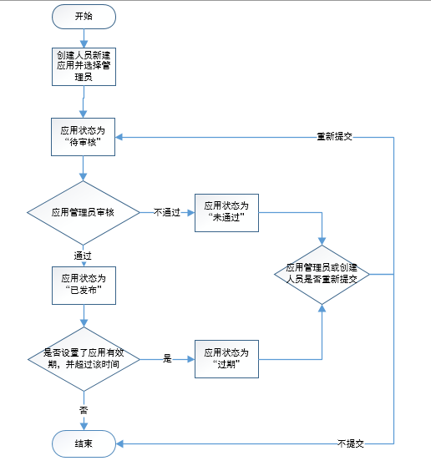

**应用状态对应人员权限：**

|  |  |  |
| --- | --- | --- |
| **应用状态** | **权限** | **操作人** |
| 过期 | 查看 | 应用创建人 |
| 修改 | 应用创建人 |
| 提交 | 应用创建人 |
| 审核未通过 | 查看 | 应用创建人 |
| 查看驳回意见 | 应用创建人 |
| 编辑 | 应用创建人 |
| 提交 | 应用创建人 |
| 删除 | 应用创建人 |
| 已发布 | 查看 | 应用创建人 |
| 编辑 | 应用创建人 |
| 删除 | 应用创建人 |
| 待审核 | 查看 | 对应应用管理员 |
| 编辑 | 对应应用管理员 |
| 删除 | 对应应用管理员 |
| 审核 | 对应应用管理员 |
| 新增应用 | 新增应用 | 应用创建人 |
| 应用查看 | 查看应用列表 | 应用创建人、对应应用管理员 |

### 添加应用

#### 功能描述

点击应用列表，进入应用列表tab页，点击添加，

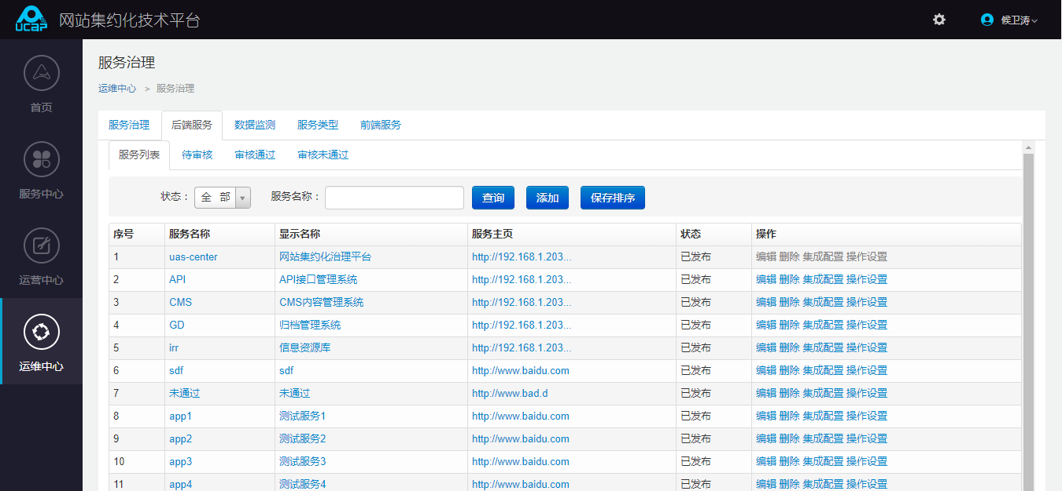

选择加密方式，平台与该服务应用通过已选的加密方式进行数据传输。

输入授权地址，该地址为应用提供的权限角色配置页面，有集约平台进行统一授权使用，用于权限管理中服务权限管理调取。

输入服务状态地址用于集约化平台对第三方应用进行服务运行状态监测使用。

输入必现信息，其中应用有效期可以设置为长期也可选择日期，到期后应用变为“过期”状态。

应用管理员为应用的审核人员，提交后需应用管理员审核。

应用打开方式可选”frame嵌入”和”打开新窗口”出两种方式。

点击保存后，应用变为“待审核”状态。

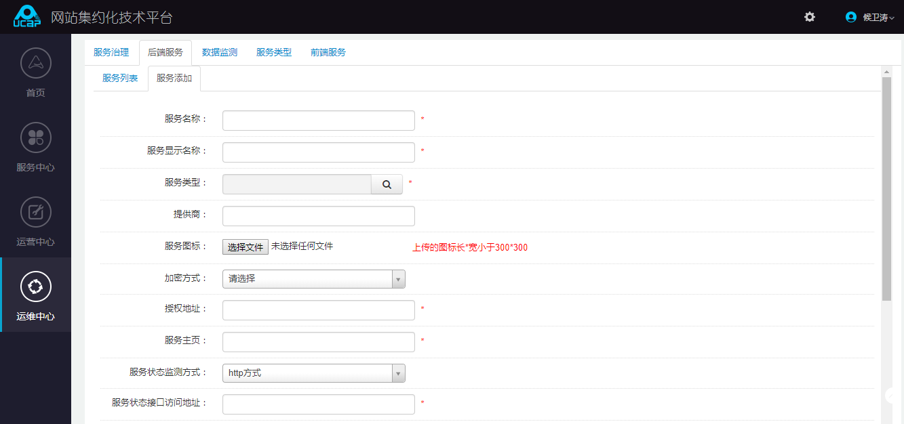

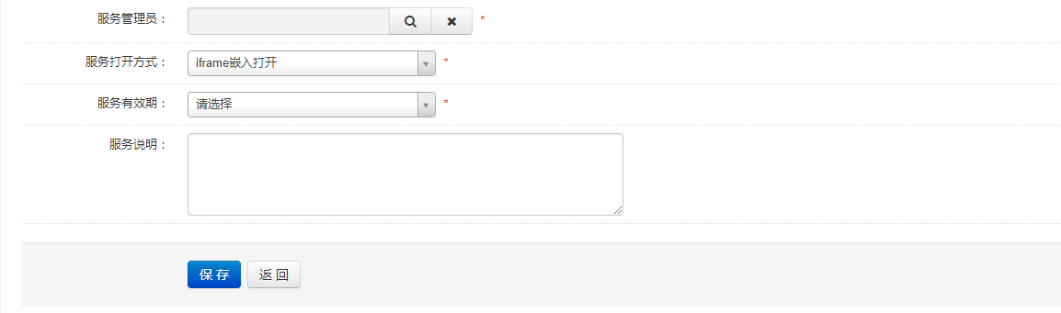

### 审核应用

#### 功能描述

使用应用管理员进入“待审核”tab页，选择某一条待审核状态的应用，点击“通过”

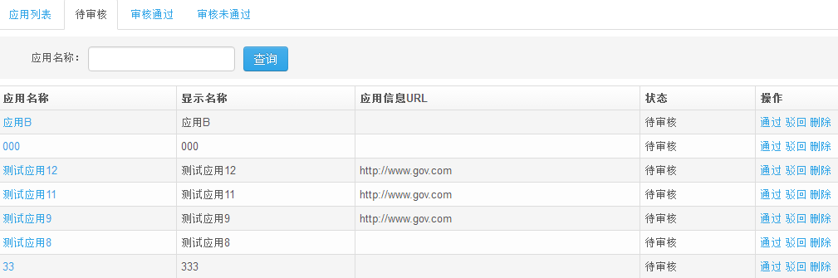

系统提示“确认审核通过吗？”，点击确定，审核通过，应用状态为“已发布”，进入审核通过列表。

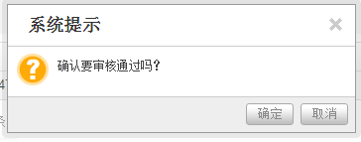

使用应用管理员进入“待审核”tab页，选择某一条待审核状态的应用，点击“驳回”，可填写驳回意见，点击确定后，应用变为“未通过”状态，进入待审核列表，创建应用用户可以进行操作。

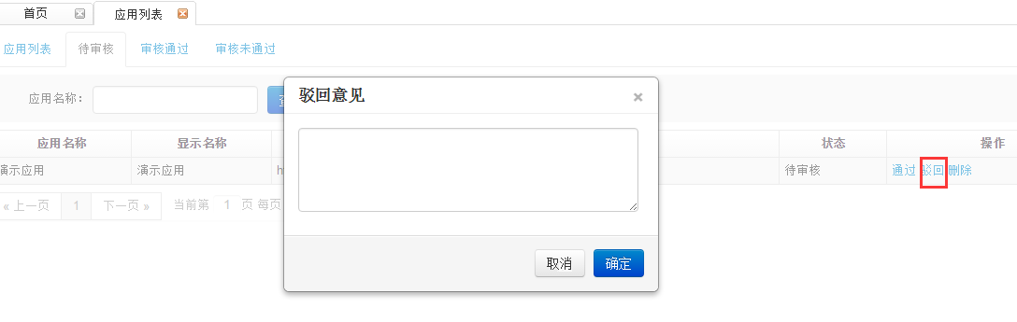

进入审核未通过列表，可点击驳回意见的查看，来查看驳回意见

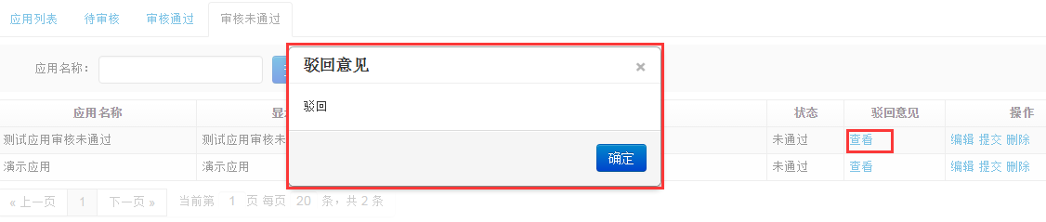

### 编辑应用

#### 功能描述

**编辑审核未通过应用：**

可在点击编辑进行修改应用信息，保存后在点击“提交”按钮，提交应用，在次进入审核流程。

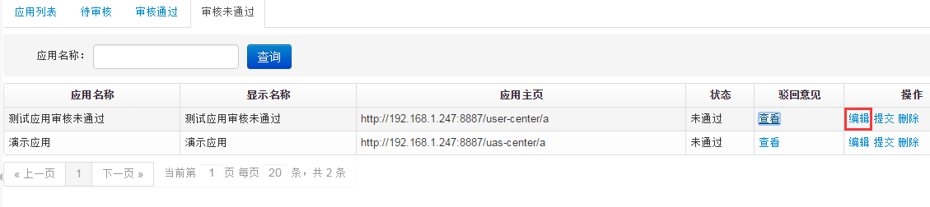

**编辑审核通过应用：**

编辑审核通过的应用时系统会进行相关提示，点击确定后，正常修改后点击保存，应用状态为待审核。

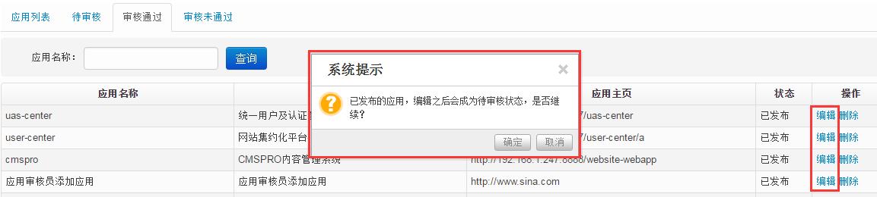

### 前端应用

#### 应用列表

前端应用是针对前端注册用户使用，可通过审核状态、状态、应用名称、创建时间进行查询

应用添加后由相应管理人员进行审核，审核通过的应用进入授权列表进行授权，未通过应用不能进行授权

点击添加，进入添加页面

点击编辑，判断应用是否发布状态，已发布编辑后重新进行审核，已过期应用不可进行再次编辑

点击删除，弹窗提示是否删除该应用，确定，删除该应用，取消，关闭弹窗

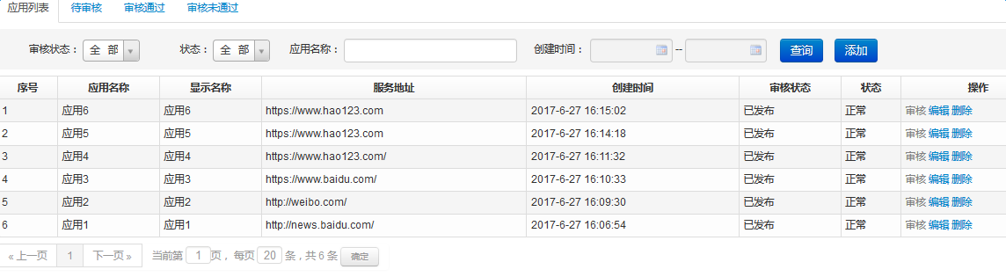



## 权限管理

权限管理分为角色管理和机构权限管理两部分，主要管理角色的增删改查及用户和角色的授权管理来控制用户的权限。



### 角色管理

统一用户管理平台的角色实行等级划分，等级范围为0~999，数字越小，等级越高，有角色管理权限的用户能看见所有角色；

系统默认的角色等级最高（0和1级）用户在创建角色时不可创建0、1级，用户自定义角色只能从2到999输入等级。

存在权限较大但是等级相对低的角色，此时需要系统管理员进行检查并修改；

例如：新建角色时A用户拥有角色等级为2级，新建3级角色时授予角色用户管理权限；B用户拥有角色等级为2级，新建4级角色时授予角色机构用户权限，此时4级机构权限范围比3级角色权限大，此时需要系统管理员进行检查并修改。

#### 新增角色

##### 功能介绍

进入角色管理界面，点击“添加按钮”，进入角色添加界面，填写必填项点击“保存”按钮角色新增成功。

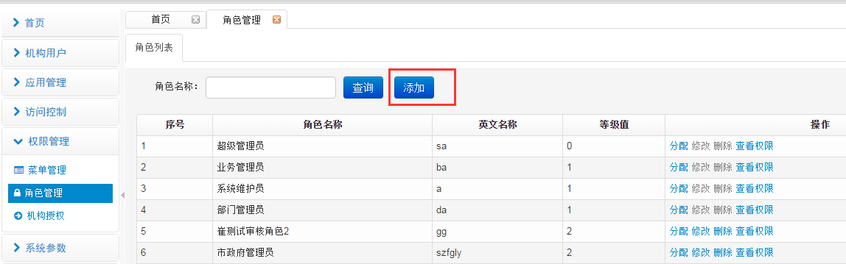

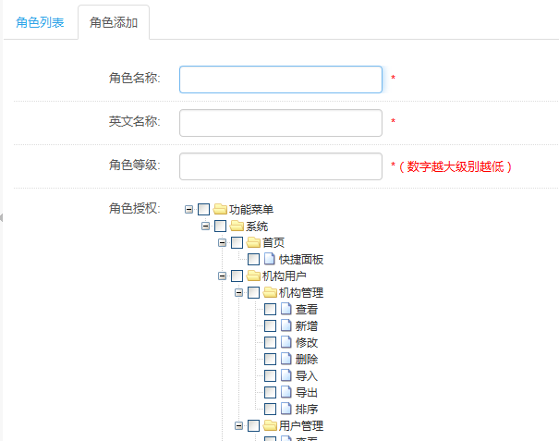

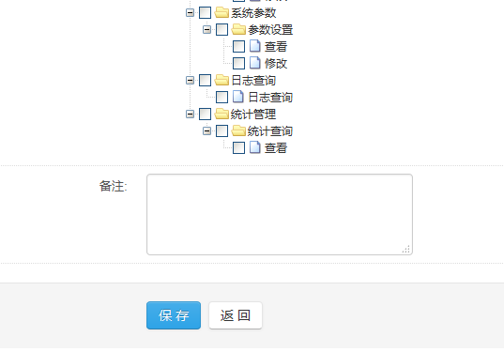

#### 修改角色

##### 功能介绍

拥有高级别角色的用户能修改低级别角色，低级别的角色不能操作高等级角色系统默认的角色，相应操作按钮置灰。

高等级用户进入修改页面，如果被修改角色有的权限修改人没有，此时不显示改权限；如果修改人有的权限被修改角色没有，此时权限显示可以赋予被修改角色。

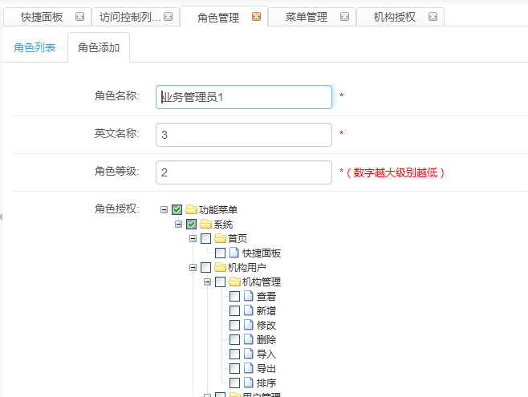

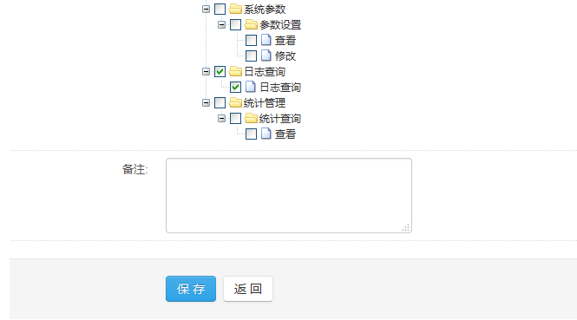

#### 删除角色

##### 功能介绍

用户进入角色管理界面，选择有权限的应用点击“删除”。系统提示“如果删除该角色，绑定该角色的用户将没有此角色所拥有的权限，是否继续？”，点击确定，角色被删除。

系统默认的角色等级较高，不能删除；

拥有高级别角色的用户能删除低级别角色；

如果角色绑定用户，绑定该角色的用户将没有此角色所拥有的权限。

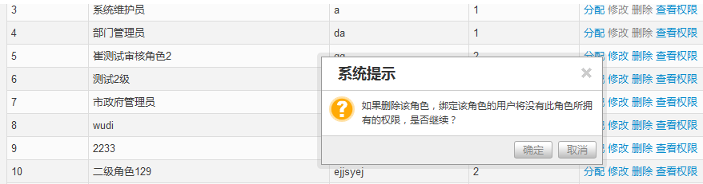

#### 分配角色

##### 功能介绍

用户进入角色管理界面，选择有权限的应用点击“分配”，进入分配角色界面。

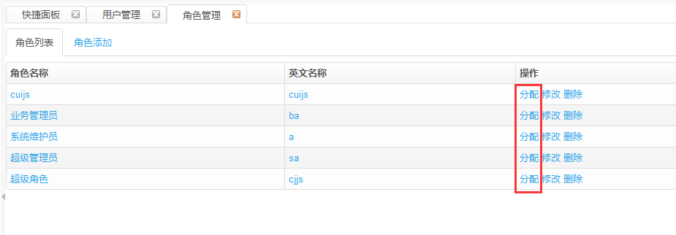

分配时选择的用户范围与当前用户拥有的机构用户权限有关，没有机构权限的用户不能看见机构和用户。

在机构中选择用户，点击添加到已选人员列表中，点击“确定分配”，角色被赋予到用户。

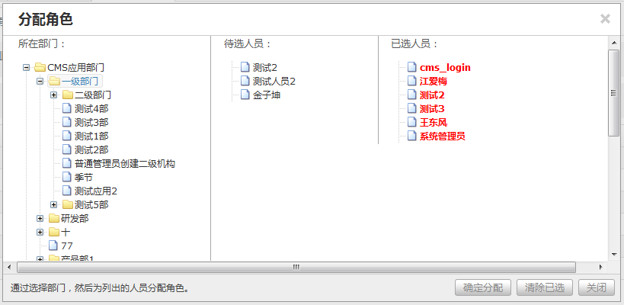

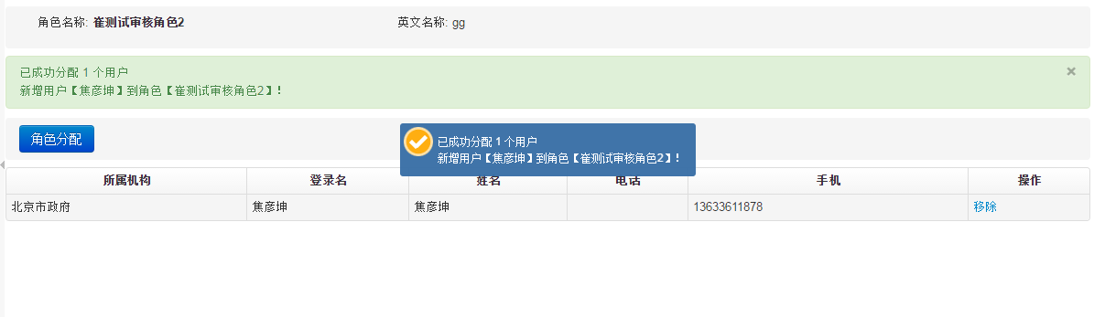

### 后端访问控制

管理系统的应用也是管理系统中的人员及权限，通过设置平台中的某些用户或部门中的用户进行控制可访问、可见应用的权限，控制人员可访问应用。

**可访问**：用户在用户中心能看到应用列表有此菜单，能够点击进去访问应用。

机构访问控制不受上级机构影响，人员的访问控制权限受所在机构的访问权限影响，给机构授权目的就是为了给机构中用户授权，机构的访问权限默认赋予其中用户，机构中用户访问控制权限可多于机构，需单独对用户授权。授权时在“设置应用权限”列表显示为当前登录用户有可访问和管理的应用合集。

#### 设置应用权限

进入访问控制界面，选择某一机构或某一用户，点击“设置应用权限”，系统弹出设置应用权限列表界面，点击确定，机构或用户赋予该应用的权限。

显示的应用为：

1.当前登录用户所创建的应用

2.当前登录用户所管理的应用

3.当前登录用户被授权的应用

注：列表中勾选状态应用此机构或用户拥有的应用权限，要删除需到访问控制列表进行删除。

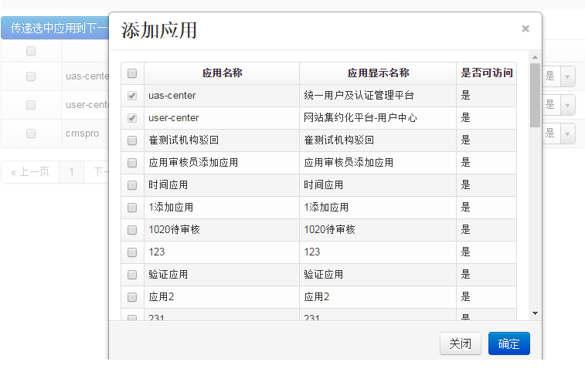

删除应用在访问控制列表进行操纵

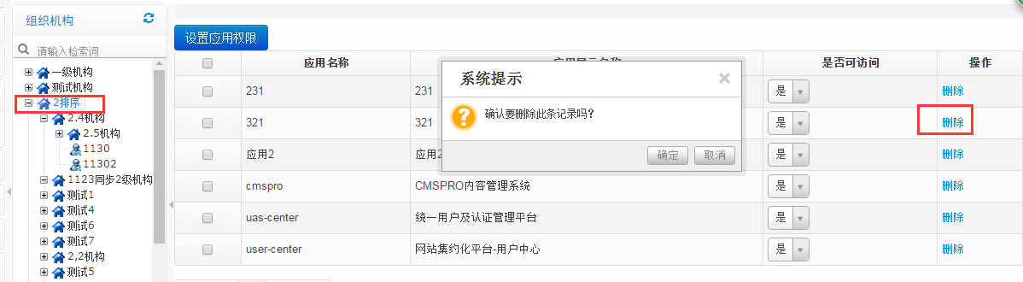



#### 应用传递

如果要将当前机构对应用的访问权限状态传递到子节点，选中相关应用，点击“传递到下一级子节点”，或者“传递到所有子节点”即可。

**传递到下一级子节点：**

选择机构树某个有下级机构的机构，勾选部分应用权限，点击“传递到下一级子节点”,系统提示相关信息，点击确定，机构的下一级子机构中都有选择传递的应用权限。

**传递到所有子节点：**

选择机构树某个有下级机构的机构，勾选部分应用权限，点击“传递到所有子节点”,系统提示相关信息，点击确定，机构下所有子机构中都有选择传递的应用权限。

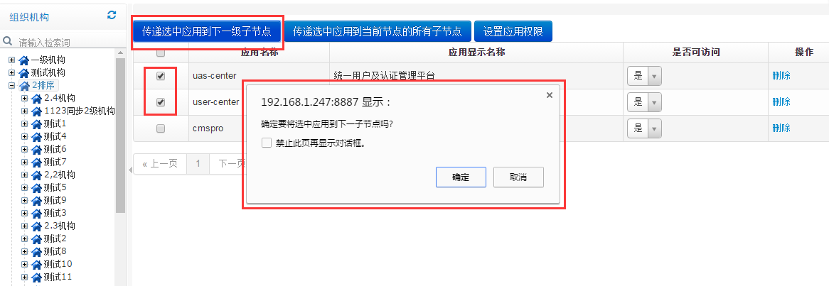

#### 添加应用列表应用显示:

1.当前登录用户所创建的应用

2.当前登录用户所管理的应用

3.当前登录用户被授权的应用

a) 标明状态,见下图

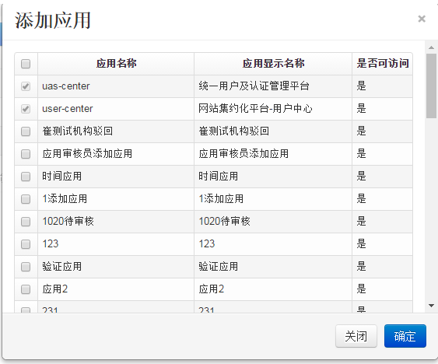

#### 访问控制列表显示的应用:

1. 过期的应用，包括过期后修改正在等待审核的应用不在列表显示，直到重新发布)
2. 已发布状态
   1. 有该应用的全部权限
   2. 角色等级对列表的显示有影响

高等级角色用户能操作（可访问、删除）低等级角色的用户，低等级角色用户不能操作高等级角色用户

当前登录用户，不可对没有权限的应用进行操作（可访问、删除），点击操作按钮会用相应提示信息

#### 机构和用户同步功能

一、机构用户同步功能：

在对机构应用访问控制授权时，机构同步时必需先同步该机构的一级机构（从上往下授权应用权限，逐级授权，知道授权到该机构）。

》机构同步的3种场景：

1、应用没有开启机构同步功能，不需要同步机构；

2、应用开启机构同步功能，若上级机构有该应用的访问控制权限，不需要该机构的同步上级机构；

3、应用开启机构同步功能，若上级机构无该应用的访问控制权限，需要先将应用授权给用户所属机构的一级机构，逐级授权，直到授权到该机构，数据才可正常同步；；

二、用户同步功能：

在对机构下的用户应用访问控制单独授权时，用户同步时必须先同步用户所属机构的一级机构（从上往下授权应用权限，逐级授权，直到该用户）。

》用户同步的4种场景：

1、应用没有开启用户同步功能，不需要同步用户；

2、应用没有开启机构同步功能，不需要同步机构；

3、应用开启用户同步与机构同步功能，若用户所属机构有该应用的访问控制权限，不需要同步用户所属机构；

4、应用开启用户同步与机构同步功能，若用户所属机构无该应用的访问控制权限，需要先将应用授权给用户所属机构的一级机构，逐级授权，直到授权到该用户，数据才可正常同步。

### 前端访问控制

前端访问控制是对前端应用可见状态、访问用户、访问状态进行授权，只有审核通过的应用进入该列表，可通过应用名称、访问用户、可见状态、状态进行查询

点击编辑，进入编辑页，对访问用户，可见状态进行设置

点击删除，弹窗提示是否删除该应用，确定，删除该应用，取消，关闭弹窗

点击停用，停用按钮变为启用，前端不展示该应用

点击启用，启用按钮变为停用，前端展示该应用，相应用户可进行访问

点击注销，前端不展示该应用，不可再次启用

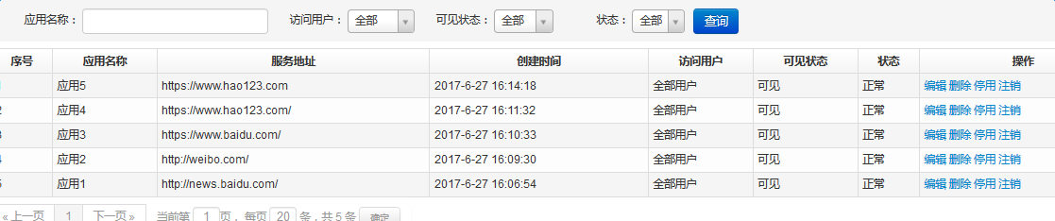

### 服务权限管理

服务权限管理对平台已对接应用进行统一授权管理，通过应用角色权限设置，将授权用户分配该应用的功能操作权限，实现应用的统一权限管理无需二次授权。

列表展示当前用户已授权的服务应用系统

点击权限分配，新页打开一配置的权限页面，进入第三方应用提供的页面进行操作。

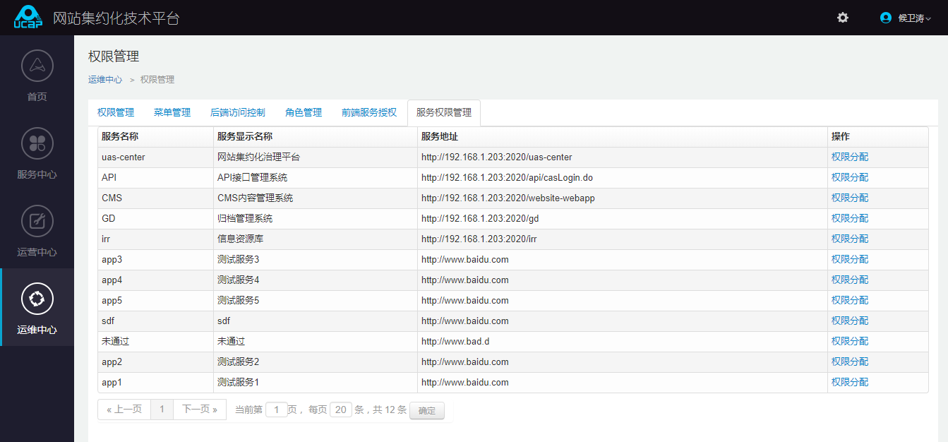

## 日志管理

日志管理分为“登录日志查询”、“审计入职查询”和“同步日志查询”三部分，登录日志包括了应用及统一用户管理平台的登录登出情况；操作审计为用户对统一用户管理平台的操作记录；同步日志记录了应用中用户及机构的同步情况。



### 登录日志

#### 功能介绍

登录日志为统一用户管理平台用户对各应用的的登录、登出情况，统计信息包括：登录名、部门、登录类型、登录时间、退出时间、操作IP；操作审计对用户在统一用户管理平台的操作进行统计，统计信息包括：操作菜单、操作用户、URL、提交方式、操作者IP、操作时间。

进行搜索操作可进行搜索想查看的日志信息，登录类型分为应用、同一用户管理系统两部分，在列表中登录类型会有显示”应用名”，如：CMSPRO,或统一用户管理系统。

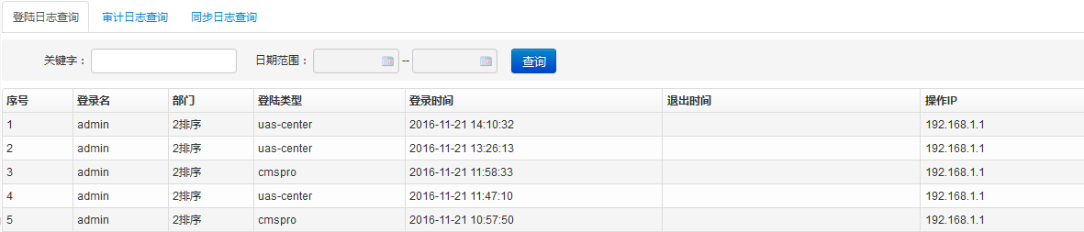

### 审计日志

#### 功能介绍

展示操作菜单、操作用户、URL、提交方式、操作者IP、操作时间。可进行搜索操作查看相关操作审计信息

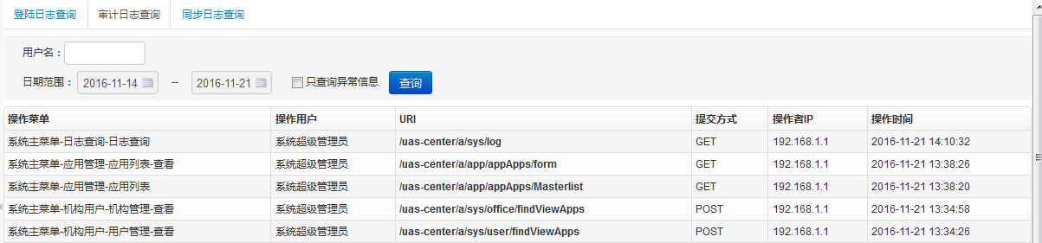

### 同步日志查询

#### 功能介绍

记录应用名称、对象类型、对象名称、同步类型、同步状态、失败次数、失败原因、同步时间和创建时间。可进行搜索操作查看相关操作审计信息。

失败原因可点击进行查看详细内容，同步失败可再进行重新同步。

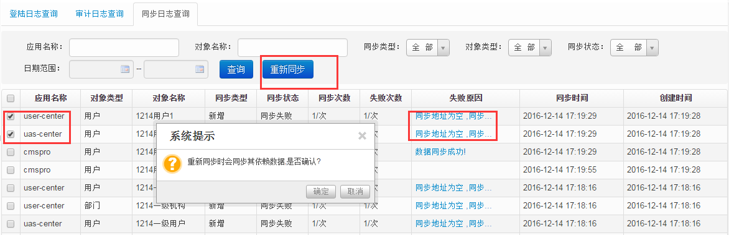

### 消息日志

记录集约化平台对共性应用系统产生的消息及收到消息的记录，及时了解消息状态是否发送成功，及返回数据是否成功，针对异常消息进行及时处理。

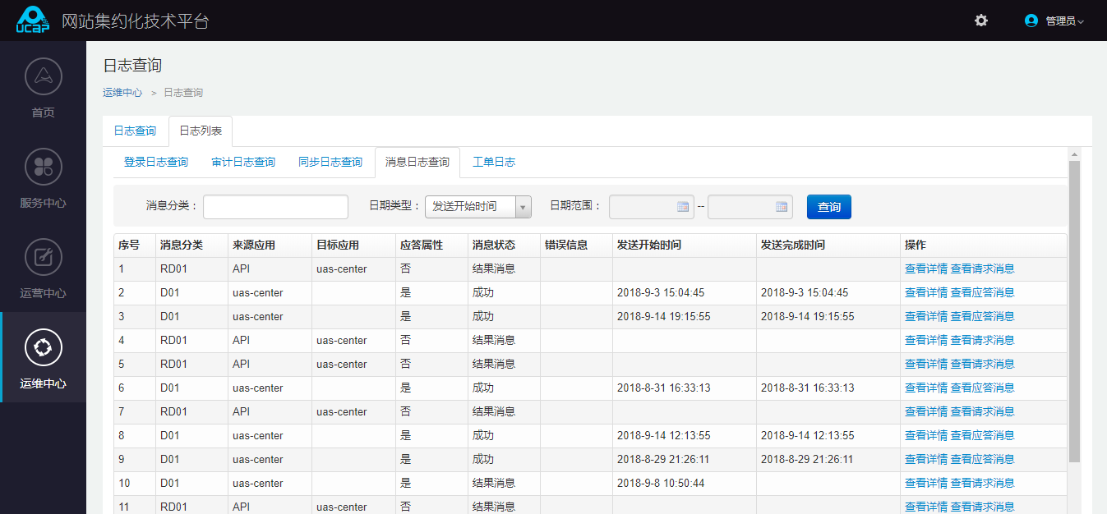

点击查看详情，进入详情页

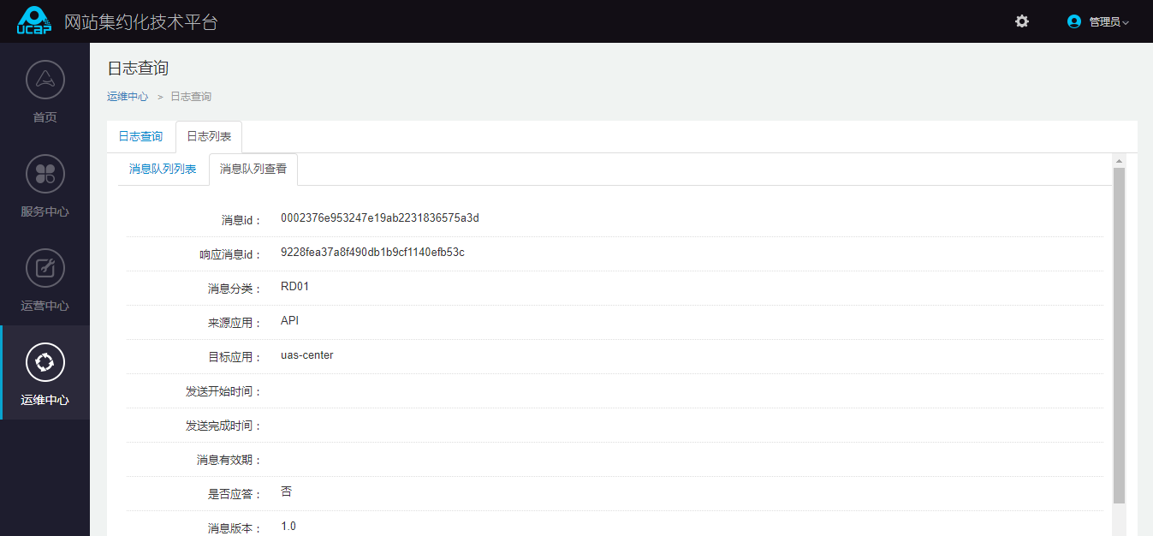

### 工单日志

记录平台用户提交的所有工单申请，对工单操作进行详细记录，查看各类型工单提交量。

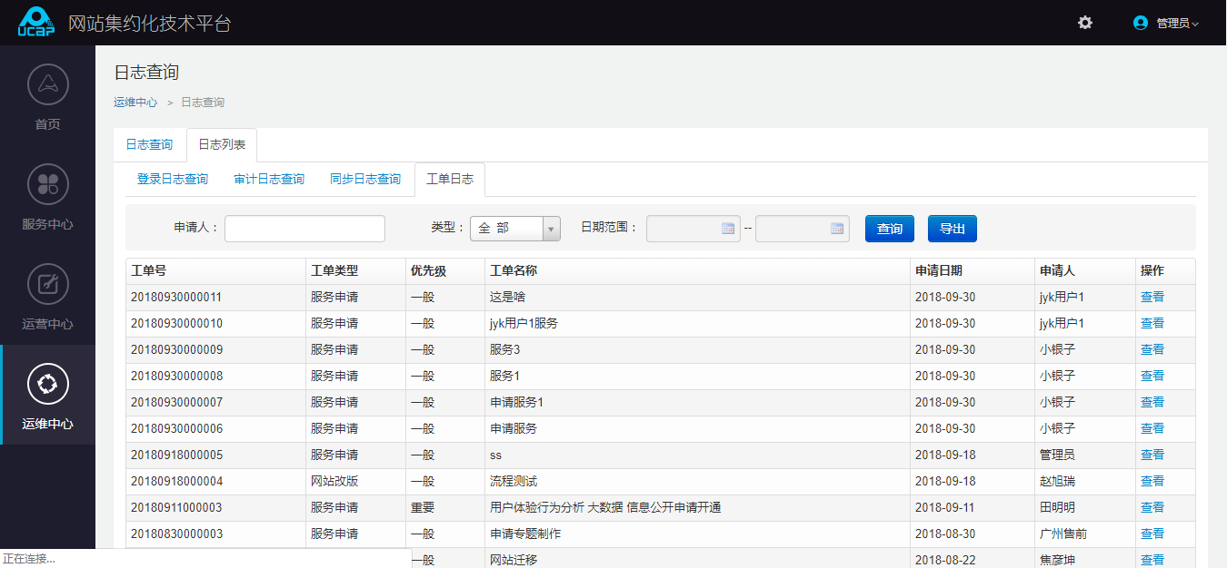

点击查看，进入详情页面

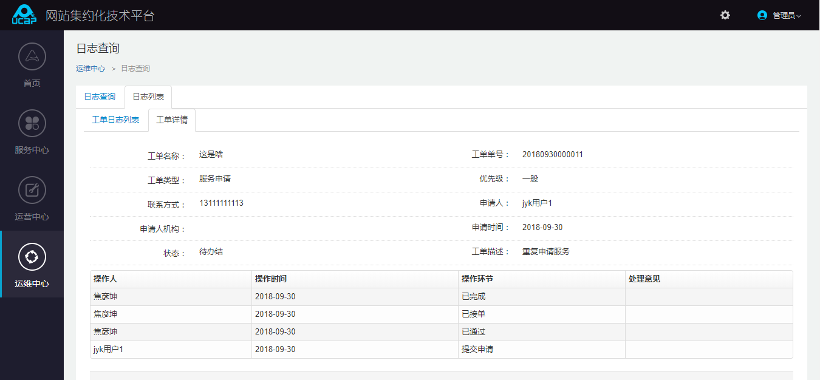

### 日志分析

点击日志分析，进入日志分析页面，默认进入用户异常分析；

用户异常分析是对用户1小时内频繁操作系统导入、导出、删除操作进行异常记录

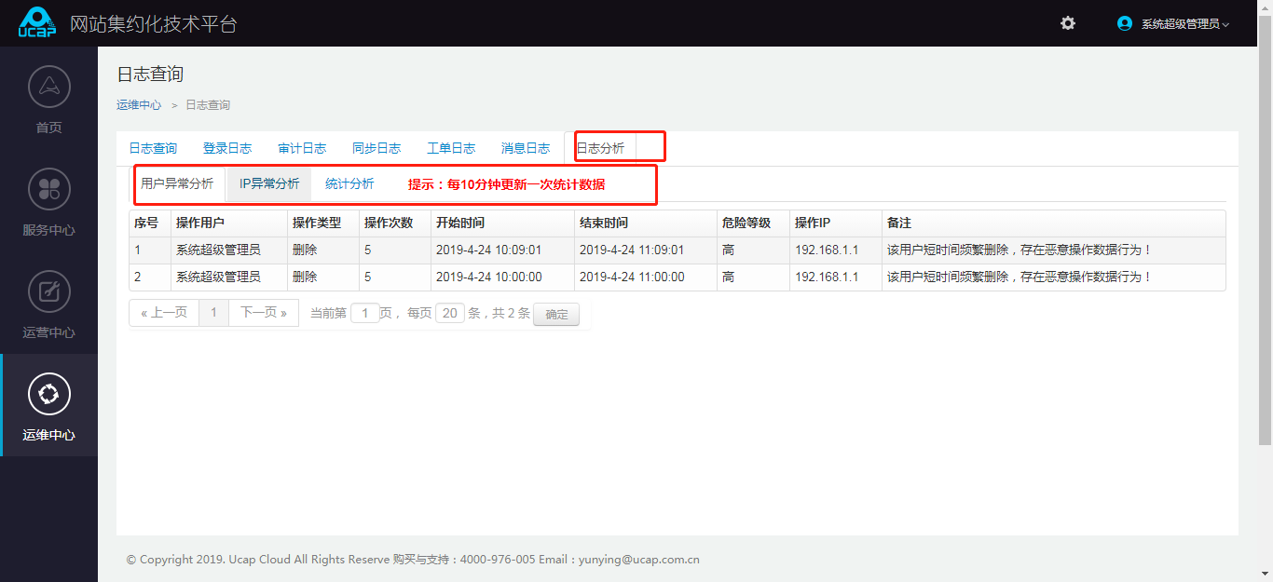

点击IP异常登录，进入IP异常登录分析页面

IP异常登录，记录一小时内频繁登录系统进行登录IP记录分析

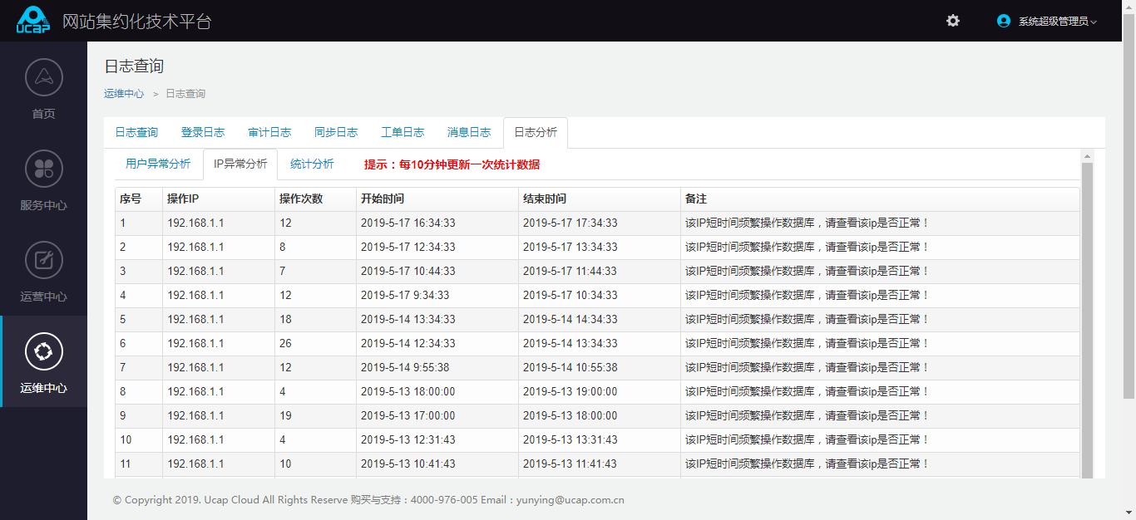

## 系统设置

### 账户安全

对后台用户进行登录方式、密码强度、短信有效期等账户信息配置。

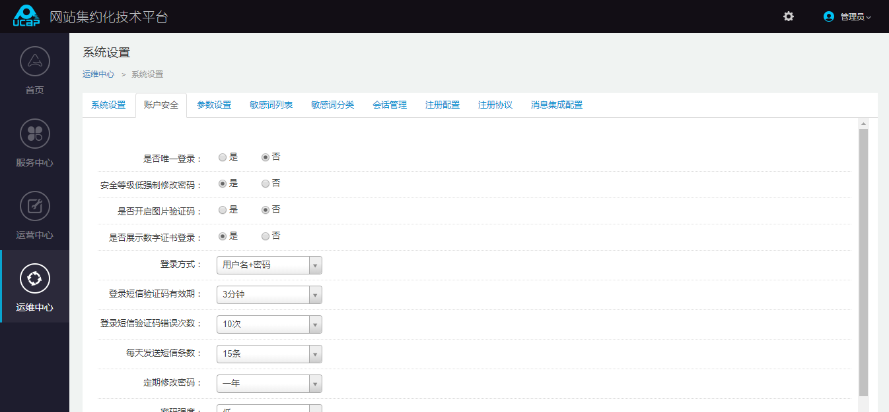

|  |  |
| --- | --- |
| 功能 | 介绍 |
| 是否唯一登录 | 是：每个账号只能在一台设备登录一次  否：每个账号可登录多台设备 |
| 安全等级低强制修改密码 | 是：用户密码等级低于平台密码设置等级强制用户修改密码  否：用户可任意设置密码等级 |
| 是否开启图片验证码 | 是：用户登录页面显示图片验证码  否：用户登录页面不显示图片验证码 |
| 是否展示数字证书登录 | 是：登录模块显示证书登录方式  否：登录模块不显示证书登录方式 |
| 正式验证标识 | 身份证：证书登录时调取用户身份证信息进行用户验证  证书编号：证书登录时调取证书编号进行用户验证  DN：证书登录时调取DN进行用户验证  自定义：证书登录时调取证书编号用户自定义信息进行用户验证 |
| 是否需要证书密码 | 是：证书登录时开启证书密码验证  否：证书登录时不开启证书密码验证 |
| 登录方式 | 用户名+密码：登录模块显示用户名和密码登录  手机号+密码+短信验证码：登录模块使用手机号、密码、短信验证码进行登录  密码+数字证书：证书登录使用密码+证书登录 |
| 登录短信错误次数 | 3次：用户接收短信超过3次错误短信失效  5次：用户接收短信超过5次错误短信失效 |
| 每天短信条数 | 5条：单个用户每日最多可发送5条短信  10条：单个用户每日最多可发送10条短信 |
| 定期修改密码 | 30天：用户密码超过30条失效，需重新设置密码  60天：用户密码超过60条失效，需重新设置密码 |
| 密码加密方式 | SHA-1：用户密码通过SHA-1方式进行加密  MD5：用户密码通过MD5方式进行加密  SM3：用户密码通过SM3方式进行加密 |
| 密码强度 | 低：用户密码可设置数字、字母、符合任意6位单一字符  中：用户密码设置数字、字母、符号8位任意2种组合  高：用户密码设置包含数字、字母、符号10位组合 |
| 用户名长度 | 6位：添加用户时用户名不得低于6位  8位：添加用户时用户名不得低于8位 |
| 密码容错次数 | 5次：密码错误5次进行账号冻结  10次：密码错误10次进行账号冻结 |
| 账号锁定时间 | 10分钟：密码错误超过规定次数后对账号锁定10分钟  15分钟：密码错误超过规定次数后对账号锁定15分钟 |
| 密码到期前提醒 | 3天：用户密码距定期修改密码时间前3天进行提醒  2天：用户密码距定期修改密码时间前2天进行提醒 |
| 预警方式 | 短信：账号冻结、异地登录时通过短信方式进行安全预警  邮件：账号冻结、异地登录时通过邮件方式进行安全预警  短信+邮件：账号冻结、异地登录时通过短信和邮件两种进行安全预警 |
| IP黑名单 | 输入单个IP地址或IP地址范围，如：192.168.1.1—200，则对1—200范围的IP进行IP限制登录。 |
| IP异常登录次数 | 设置单位时间内最大登录次数，超出范围后进行预警 |
| 异常操作次数 | 设置单位时间内对系统导入、导出、删除最大次数，超出范围进行预警 |

### 参数设置

对系统的系统信息进行填写及修改，参数的含义，置灰的部分是可在初始化配置控制。

|  |  |  |  |  |  |  |
| --- | --- | --- | --- | --- | --- | --- |
| **序号** | **数据字典项** | **数据展现形式** | **必填项** | **数据类型** | **长度** | **备注** |
| 1 | 系统名称 | 文本框 | 是 | VARCHAR2(200) | 200 |  |
| 2 | 版本信息 | 文本框 | 是 | VARCHAR2(200) | 200 |  |
| 3 | 最高会话树 | 数字 | 是 | NUMBER |  |  |
| 4 | 最大用户数 | 数字 | 是 | NUMBER |  |  |
| 5 | 最大应用数 | 数字 | 是 | NUMBER |  |  |
| 6 | 最大机构层数 | 数字 | 是 | NUMBER |  | 组织机构的最大层级数 |
| 7 | 机构节点数 | 数字 | 是 | NUMBER |  | 每级机构的节点数 |
| 8 | 用户登录页 | 文本框 | 是 | VARCHAR2(500) | 500 |  |
| 9 | 系统退出跳转页 | 文本框 | 是 | VARCHAR2(500) | 500 |  |
| 10 | 错误提示页 | 文本框 | 是 | VARCHAR2(500) | 500 |  |
| 11 | 全局登录页 | 文本框 | 是 | VARCHAR2(500) | 500 |  |

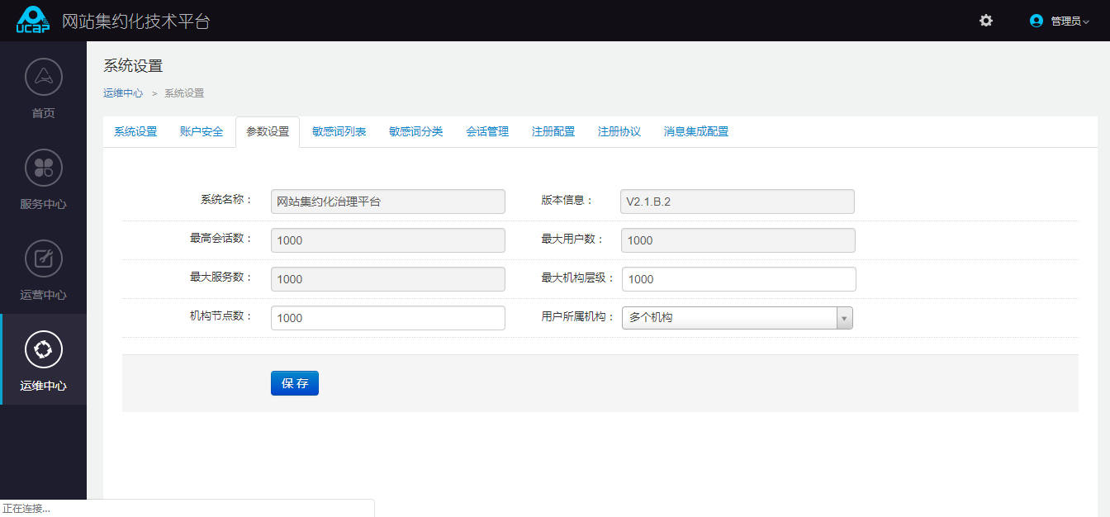

### 会话管理

可对登录用、登录IP、登录状态进行查询。记录用户当前登录账户、登录时间、登录IP、登录状态，对在线用户进行注销登录状态，强制用户退出登录。

点击注销：强制退出相应用户

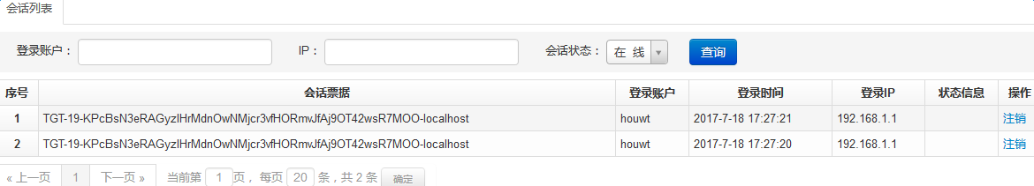

### 注册配置

对前端注册功能是否开启、注册后是否需要审核及登录模式验证码有效期等进行配置。

|  |  |
| --- | --- |
| 功能 | 介绍 |
| 是否开启注册 | 是：前端显示注册功能  否：前端不显示注册功能 |
| 是否需要审核 | 是：用户注册后需要管理员审核，通过后才能登录  否：用户注册后不需要审核，直接可以登录 |
| 是否开启审核通知 | 是：用户注册完成，通知管理员进行审核  否：不通知管理员 |
| 注册方式 | 自动判断：系统自动判断用户输入邮箱还是手机号  手机号：只允许用户通过手机号方式注册  邮箱：只允许用户通过邮箱方式注册 |
| 登录模式 | 激活后使用系统：注册完后用户可使用系统  强制完善信息：注册完成后用户必须完善个人信息 |
| 短信验证码有效期 | 5分钟：短信验证码发送后5分钟内有效，超过时间失效  10分钟：短信验证码发送后10分钟内有效，超过时间失效  以此类推··· |
| 短信验证码错误次数 | 3次：短息验证码输入错误超过3次失效  5次：短息验证码输入错误超过5次失效  以此类推··· |
| 每天短信发送条数 | 10条：每个手机号每天最多发送10条短信，超过不能发生  15条：每个手机号每天最多发送15条短信，超过不能发生  以此类推··· |
| 邮箱验证码有效期 | 5分钟：邮箱验证码发送后5分钟内有效，超过时间失效  10分钟：邮箱验证码发送后10分钟内有效，超过时间失效  以此类推··· |
| 每天同一IP注册限制 | 10次：每天同一个IP地址最多注册10次  20次：每天同一个IP地址最多注册20次  以此类推··· |
| 密码安全等级 | 低：单一数字、字母、字符  中：字母、数字、字符任意两种  高：字母、数字、字符三种组合 |

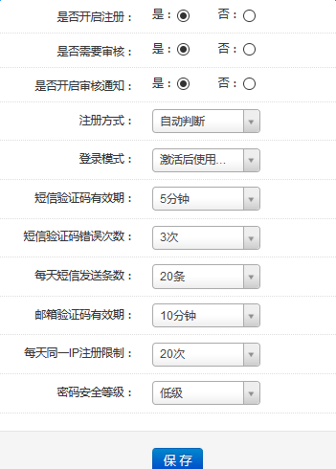

### 登录配置

|  |  |
| --- | --- |
| 功能 | 介绍 |
| 登录方式 | 用户名密码登录 |
| 验证码 | 显示：登录页面显示图文验证码  不显示：登录页面不显示验证码  密码错误3次后显示：输入密码错误3次后显示验证码  密码错误5次后显示：输入密码错误5次后显示验证码 |

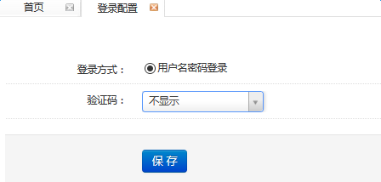

### 注册协议

注册协议可添加多个，发布状态只有一个，已有发布状态，必须停用后才能发布其他协议，发布后协议不可编辑。

点击添加协议，进入添加页面，添加标题、内容

点击编辑，进入编辑页面

点击发布，判断是否已经有发布状态协议，如：没有则发布成功，发布按钮变为停用，编辑置灰不可点击，如已有发布状态，则提示已有发布协议

点击停用，停用该协议，停用按钮变为发布，编辑启用

点击删除，弹窗提示是否删除该协议，确定，删除协议，取消，关闭弹窗

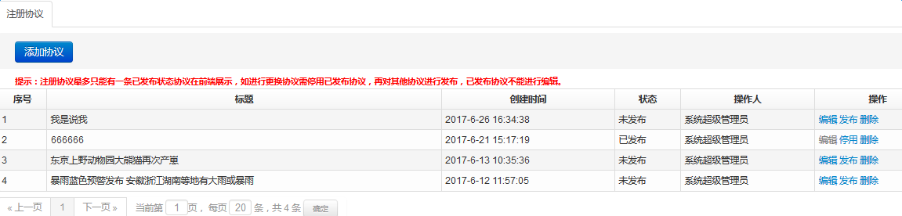

### 敏感词列表

敏感词列表是针对前端注册用户信息查找是否包含相应敏感词，如包含敏感词汇则提示不能使用相应词汇，可通过名称、类别进行查询

点击添加，进入添加页面

点击批量删除，提示是否删除相应敏感词，确定，删除选中词，取消，关闭弹窗

点击导入，导入TXT、excel模板，按相应格式填写

点击编辑，进入编辑页

点击删除，弹窗提示是否删除敏感词，确定，删除相应词，取消，关闭弹窗

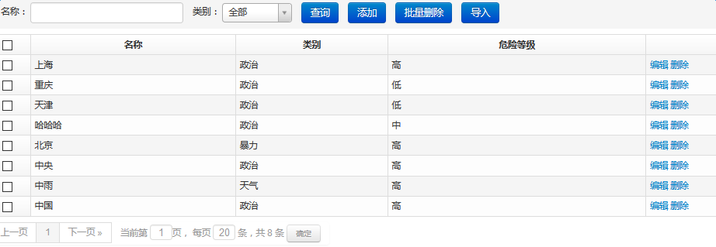

### 敏感词分类

敏感词分类针对敏感词列表把相应敏感词按分类方式进行管理，

点击添加，进入添加分类页面

点击删除，弹窗提示是否删除该分类，确定，删除分类，取消关闭弹窗

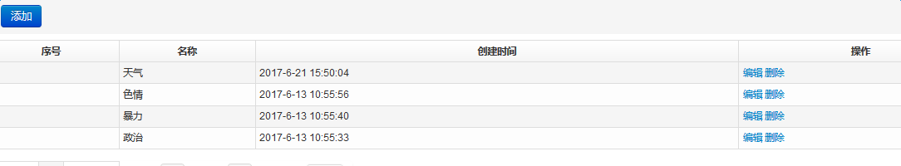

### 登录限制

点击登录限制，进入限制登录页面，该模块主要设置限制用户、角色登录时间范围，超出设置时间范围则不能进行登录。

输入关键词，点击查询，列表显示相应数据

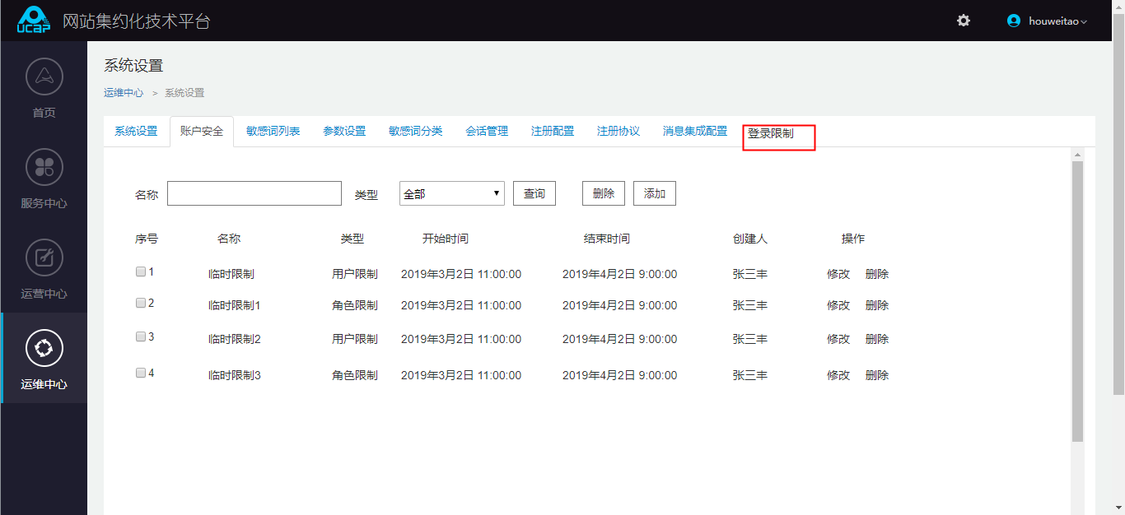

点击添加，进入添加页面，可对用户、角色不同类型进行限制，限制类型可选择每周时间段、每天的时间段，添加完成后，该用户/角色，在设置时间范围内不能进行登录。

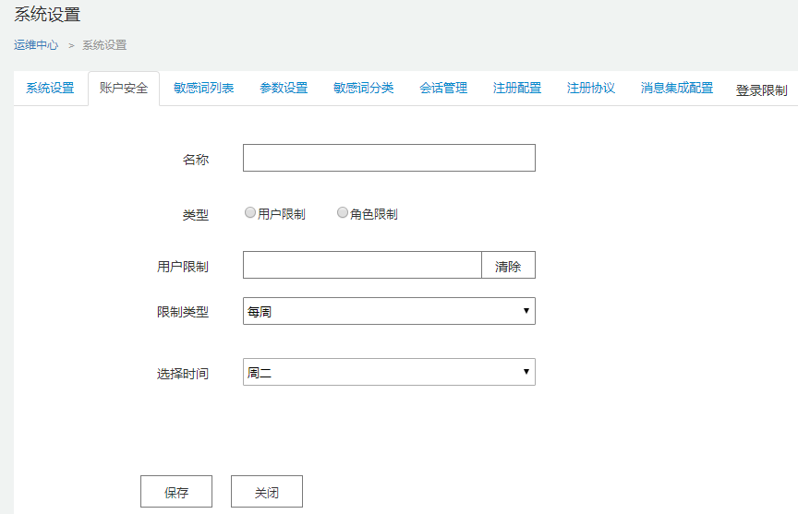

# 用户登录注册

## 用户注册

注册是用户通过手机号、邮箱进行线上注册，注册完成后享用一定的应用服务，注册页面信息由统一用户管理后台进行配置，一个手机号、邮箱只能注册一次，密码强度设置由后台进行配置

点击获取验证码，判断手机/邮箱格式是否正确，是否已注册，格式不正确提示错误信息，已注册，提示已注册，未注册，获取验证码按钮开始60秒倒计时，并发送验证码至相应手机/邮箱

点击注册，判断所有信息是否正确，正确注册成功，不正确提示错误信息

注册成功后进入注册成功页

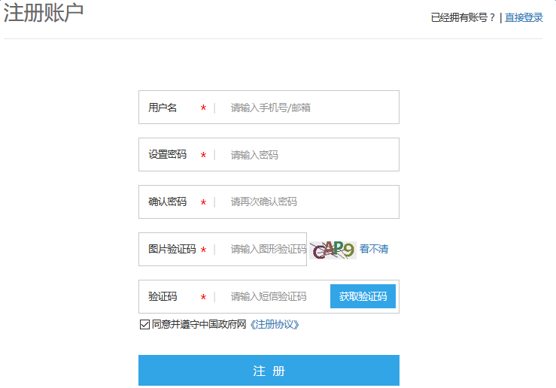

## 用户登录

用户通过注册用户名密码登录进入个人中心使用相应服务，可通过登录页面进入注册、找回密码。

点击登录，登录成功进入个人中心

点击忘记密码，进入找回密码页

点击立即注册，进入注册页

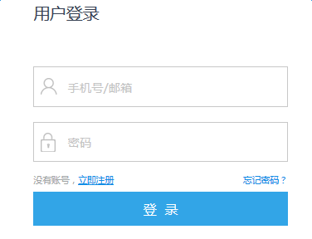

## 找回密码

找回密码是帮助忘记密码用户，通过手机号/邮箱验证码方式重新设置新密码，修改完成后使用新密码进行登录。

点击获取验证码，判断手机号/邮箱格式是否正确，正确，判断该手机号/邮箱是否注册，已注册进入重置密码页，输入新密码，确定后完成重置，使用新密码进行登录

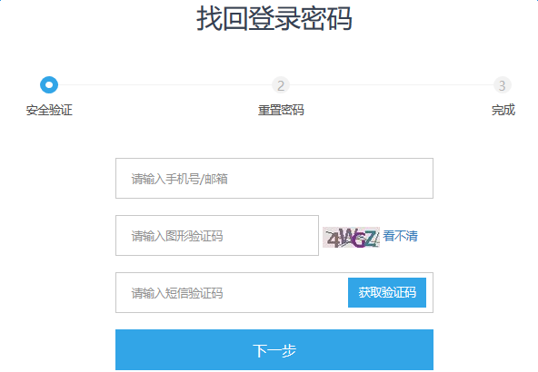

## 用户中心

### 我的应用

我的应用是由后台添加应用，用户可使用相应应用服务，可访问应用是用户可直接使用应用服务，其他应用是用户没有权限访问的，通过后台设置权限进行控制。

点击应用，进入相应应用页面

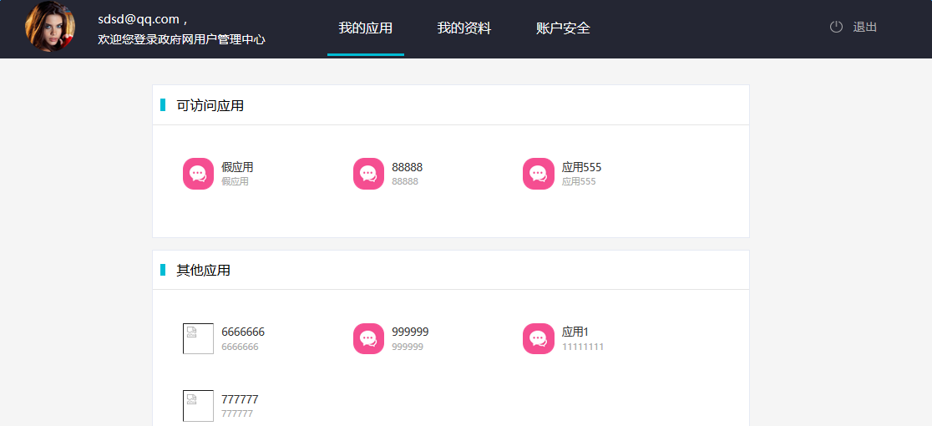

### 我的资料

我的资料填写用户个人信息，通过填写可访问我的应用里面一些设置权限的应用

点击上传头像，调取电脑文件，上传图片

证件号码身份证，可通过调取公安系统判断是否与姓名一致

点击保存，保存填写资料信息

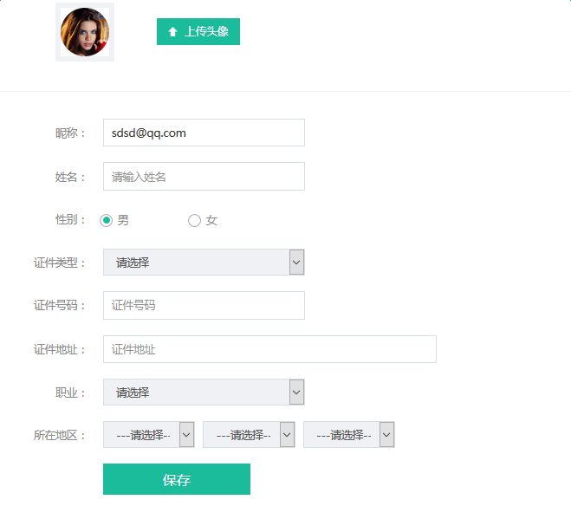

### 账户安全

账户安全是保障用户账号唯一性和准确性，帮助用户及时更改密码，手机号，邮箱信息，防止用户账号丢失。

点击密码修改保存，保存新修改密码

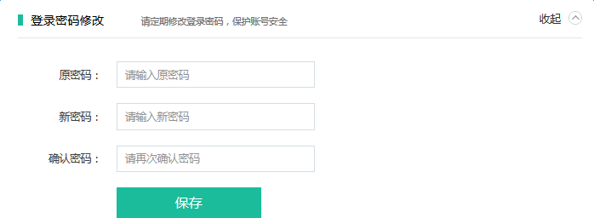

未绑定手机号：

点击绑定手机获取验证码，判断手机号是否已注册，未注册，发送验证到该手机号，获取验证码变为60秒倒计时

点击绑定手机确定，判断手机号是否已注册，未注册，绑定成功

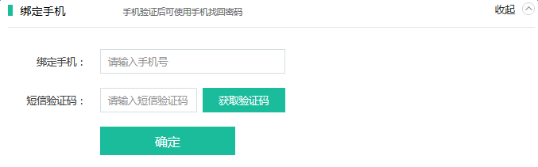

已绑定手机号：

输入账号密码，点击下一步，判断密码是否与该手机号账号一致，一致，进入绑定新手机页面，输入新手机号，短信验证码，绑定成功

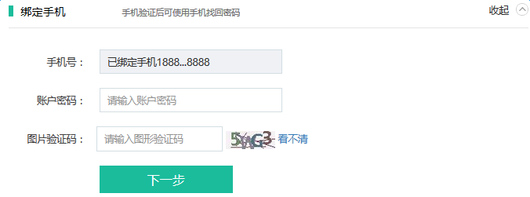

已绑定邮箱：

点击绑定邮箱，下一步，判断密码是否与邮箱账号一致，一致，进入绑定新邮箱页，输入新邮箱，获取验证码，绑定成功

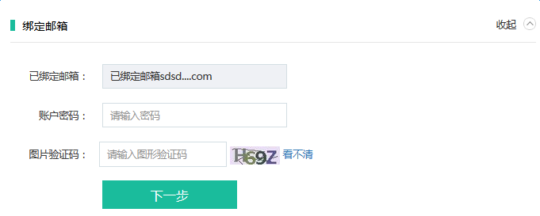

未绑定邮箱：

点击获取验证码，判断该邮箱是否注册，未注册，发送验证码到相应邮箱，获取验证码变为60秒倒计时

点击确定，判断该邮箱是否注册，未注册，绑定成功

